Государственное бюджетное образовательное учреждение
дополнительного педагогического профессионального образования
Центр повышения квалификации специалистов
«Информационно-методический центр» Кировского района Санкт-Петербурга

Творческая группа музыкальных руководителей
Кировского района Санкт-Петербурга
«Наполним мир музыкой»

«Песни-распевки
для детей младшего дошкольного возраста»


Санкт-Петербург,
2021-2022 учебный год
Государственное бюджетное образовательное учреждение
дополнительного педагогического профессионального образования
Центр повышения квалификации специалистов
«Информационно-методический центр» Кировского района Санкт-Петербурга
Творческая группа музыкальных руководителей Кировского района Санкт- Петербурга

«Наполним мир музыкой»

«Песни-распевки для детей младшего дошкольного возраста»
Авторы-составители, музыкальные руководители ГБДОУ Кировского района Санкт- Петербурга:

№ | ФИО | ДОУ | должность
1 | Бутрик Лариса Владимировна | ГБДОУ 33 | музыкальный руководитель
2 | Лю Светлана Петровна | ГБДОУ 3 | музыкальный руководитель
3 | Сидорова Светлана Сергеевна | ГБДОУ 28 | музыкальный руководитель
4 | Педдер Светлана Викторовна | ГБДОУ 30 | музыкальный руководитель
5 | Ялышева Маргарита Сафиулловна | ГБДОУ 31 | музыкальный руководитель
6 | Столбова Алена Александровна | ГБДОУ 16 | музыкальный руководитель
7 | Логинова Ксения Дмитриевна | ГБДОУ 26 | музыкальный руководитель

Содержание

- Введение. Возрастные особенности голосового аппарата детей младшего дошкольного возраста…………………………………………………….…………….4
- Особенности песен-распевок для детей младшего дошкольного возраста. Цель. Задачи………………………………………………………………………………...…..4
- Методические рекомендации при разучивании песен- распевок с детьми младшего дошкольного возраста……………………………………………………………….…..5
- Консультация для родителей: «Охрана детского голоса»…………………………….6
- Картотека песен –распевок для детей младшего дошкольного возраста…………….7
- Песни-распевки с интервалом ч.1…………………………………................................7
- Песни –распевки с интервалом Б.2……………………………………………………10
- Песни-распевки с интервалом м.3, Б.3…………………………………………….….15
- Песни-распевки с интервалом ч.4……………………………………………………..18
- Песни-распевки с интервалом ч.5……………………………………………………..22

- Введение. Возрастные особенности голосового аппарата детей младшего дошкольного возраста.
Голосовой аппарат ребенка отличается от голосового аппарата взрослого. Связки ребенка младшего дошкольного возраста только находятся в стадии формирования и развиваются вместе со всем организмом ребенка, голосовая мышца не развита, связки тонкие, короткие. Гортань ребенка практически в два с половиной раза меньше гортани взрослого человека. Звук, появляющийся в гортани, очень слабый, он усиливается головным резонатором (полость глотки, рта, носа), так как головной резонатор (полость трахеи и бронхов) развит еще очень слабо. Голос ребенка в младшем дошкольном возрасте не насыщенный, скорее звенящий, дыхание слабое, поверхностное. В этом возрасте связки ребенка еще не смыкаются до устойчивых, крепких звуков. Поэтому очень важно бережно относится к вопросу развития детского голосового аппарата. Для этого важно стремиться создавать благоприятные условия, «звуковую среду», способствующую охране детского голоса. Крик, шум отрицательно влияют не только на процесс становления детского голосового аппарата, но и негативно влияют на детскую нервную систему.
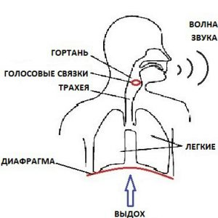

- Особенности песен-распевок для детей младшего дошкольного возраста.

Для благоприятного развития детского голоса очень важным является правильность выбора репертуара. Рапевки должны быть простыми в исполнении, недолгими по продолжительности, иметь небольшой звуковой диапазон, содержание должно быть доступно. Рекомендуется при знакомстве с распевкой использовать наглядный материал (игрушку, музыкальный инструмент, иллюстрацию, слайд).

Цель распевок в ДОУ с детьми младшего дошкольного возраста:

- подготовить голосовой аппарат к пению;

- упражнение в чистом интонировании определенных интервалов.

Задачи:

- расширение звукового диапазона голоса;

- развитие звуковысотного слуха;

- формирование чистоты интонации;

- развитие песенного дыхания;

- развитие речевого аппарата;

- развитие музыкальной памяти.

- Методические рекомендации при разучивании песен-распевок с детьми младшего дошкольного возраста

- все песни-распевки должны соответствовать возрастным особенностям детей;
- задачи, поставленные перед детьми, должны быть четко сформулированы;
- усложнять задачи необходимо по мере овладения определенными певческими навыками;
- на начальном этапе обучения необходимо исполнять в умеренном темпе, следить за чистотой интонирования;
- рекомендуется начинать распевки с ч.1.
- необходимо оберегать детей от надрывного, громкого пения;
- следить за правильным режимом голосообразования;
- создавать необходимую «звуковую» атмосферу;
- не допускать пения на улице, в дождливую, сырую погоду.

Разучивание распевок может сопровождаться:

- жестами;
- хлопками;
- музыкальными инструментами;
- элементами пальчиковой гимнастики.
- «Охрана детского голоса», консультация для родителей
Детский голос очень хрупкий инструмент. И, как любой инструмент, он требует определенного ухода за собой: настройка, аккуратное применение, бережное отношение. Но, к сожалению, как любой инструмент, при неправильном использовании голос может «расстраиваться и «ломаться». Перед пением обязательно нужна распевка, хоть небольшая и несложная. Как в любом виде спорта перед серьезными упражнениями необходимо разогреть мышцы, подготовить тело, так и голос нуждается в подготовке. Необходимо подготовить связки, чтобы при пении голос звучал увереннее, спокойнее. Упражнения могут быть различными, но стоит помнить, что очень высокие звуки, как и очень низкие, могут навредить еще очень хрупкому, не окрепшему голосу ребенка.
Рекомендуем ряд упражнений, подготавливающий голос ребенка к пению. Упражнение «Лесенка», его очень любят дети. Медленно «поднимаемся» по лестнице вверх и «спускаемся» вниз. Необходимо следить, чтобы на верхних нотах звук голоса не был кричащим. Это вредно не только для детей, но и для взрослых.
Так же хорошо подготавливают голос к пению скороговорки. Пусть они будут несложные, зато настроят голос ребенка и разогреют речевой аппарат. И что следует особенно помнить: шепот для голоса намного опаснее, чем крик. Если вы все-таки заметили, что в голосе вашего ребенка появились хрипы или сипота, старайтесь чтобы ребенок в ближайшее время меньше разговаривал, пил больше теплого (не горячего). Старайтесь внимательно следить за изменениями в голосе ребенка. Чем раньше вы заметите ненужные в голосе изменения, тем легче их будет устранить.

Основные правила, позволяющие не навредить детскому голосу:

- петь с ребенком не громко;
- петь не очень быстро (ребенок не будет успевать проговаривать четко слова) и не слишком медленно (не развитое детское дыхание не позволит петь длинные фразы);
- пытайтесь подчеркнуть интонацией содержание песни (колыбельная, озорная, строгая и т.д.);
- обращайте внимание на выразительность;
- пойте чаще- это развивает музыкальный слух;
- рекомендуется сначала разучить песню «с голоса», а потом с музыкальным сопровождением;
- не стоит привлекать детей к пению взрослых песен.

Картотека песен-распевок для детей младшего дошкольного возраста

Песенки-распевки с интервалом ч.1.

Цель: подготовка голосовых связок к пению.
Задачи:
- настроить детей на рабочий лад;
- собрать внимание;
- подготовить певческий и артикуляционный аппараты к пению;
- формировать чистоту интонирования в объеме Ч1;
- развивать музыкальную память;
- развивать песенное дыхание;
- развивать чувства ритма;
- формировать интерес к песенкам-распевкам;
- вызвать эмоциональный отклик.

«Кошка»
не спеша, плавно
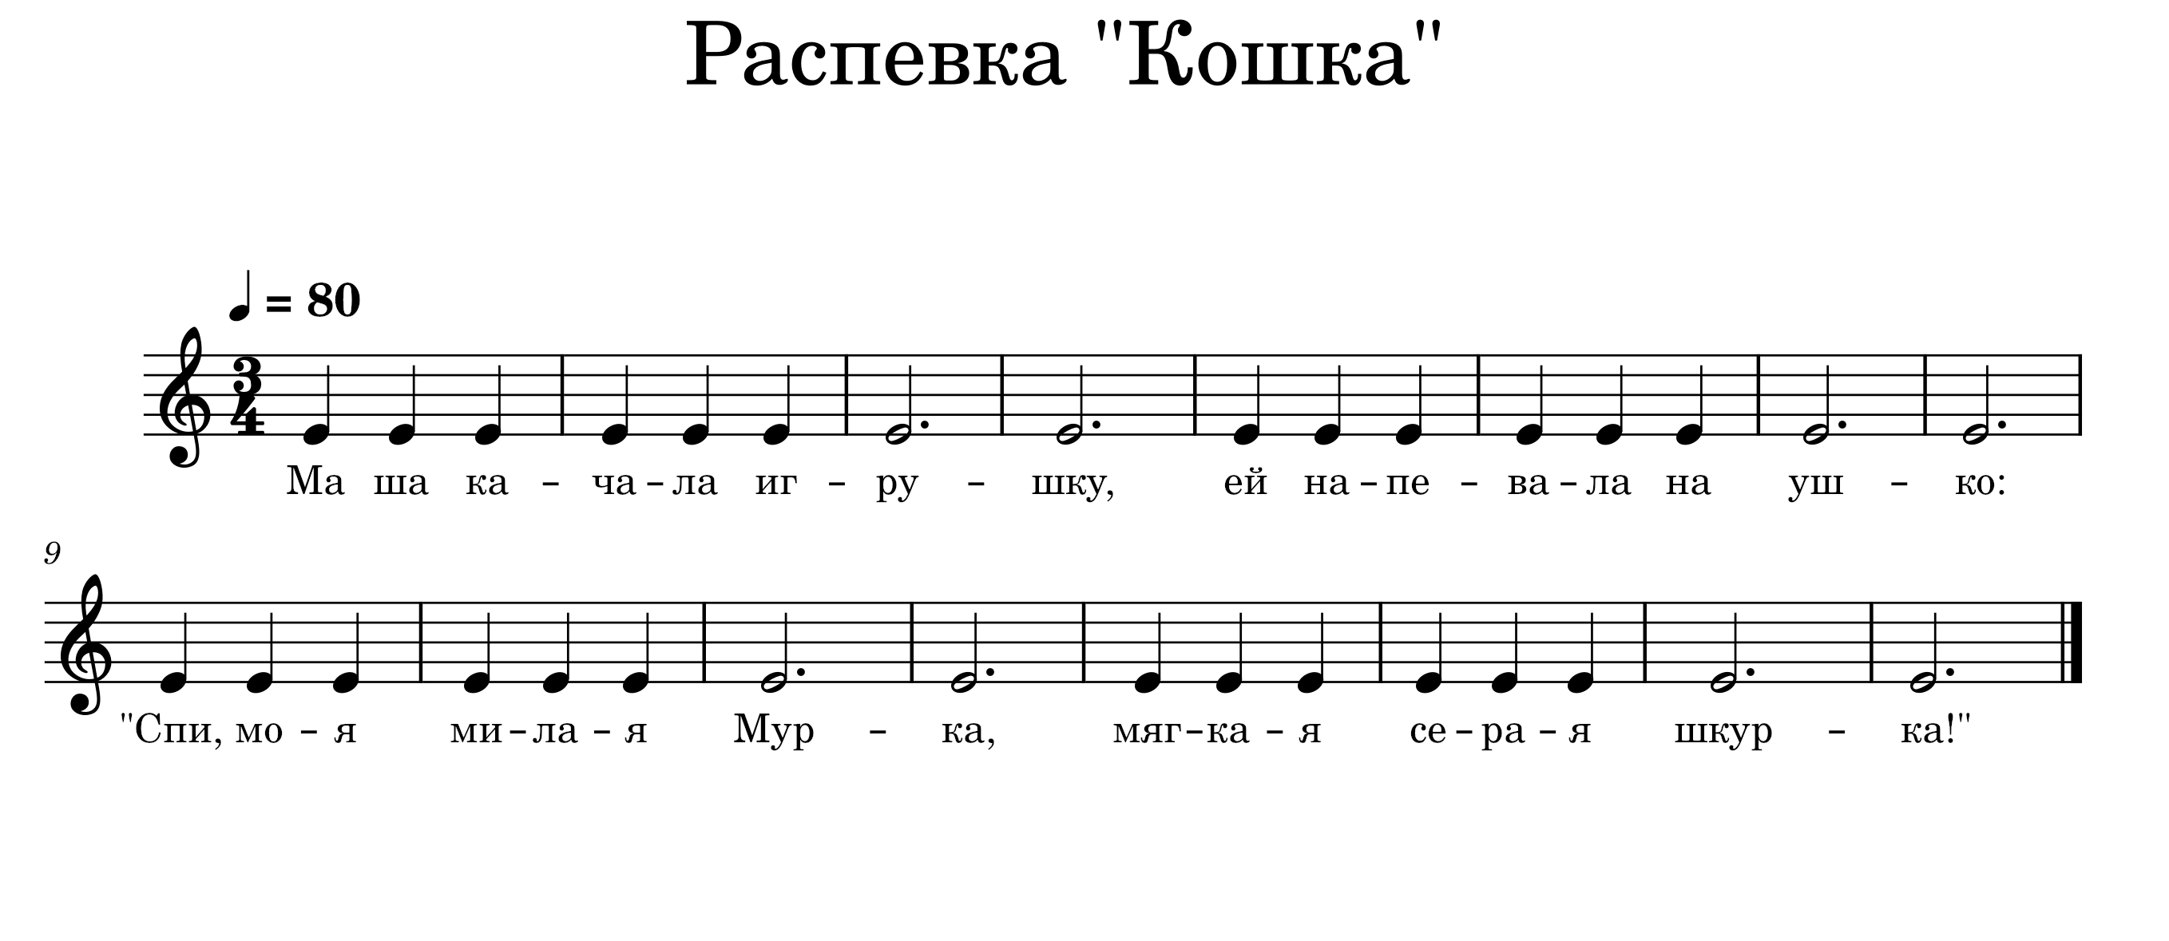
Методические рекомендации: распевка исполняется неторопливо, возможно использовать для показа игрушку.
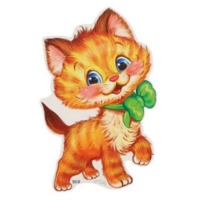
«Игрушки»
весело, задорно
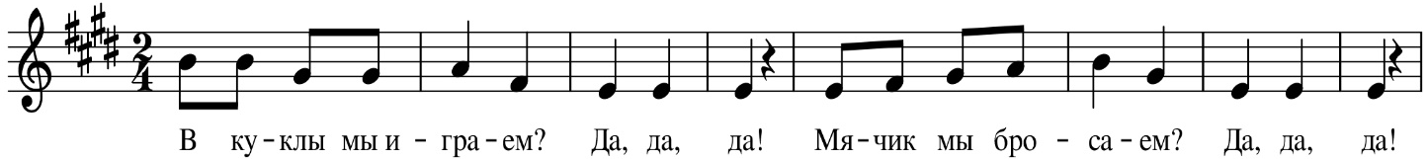
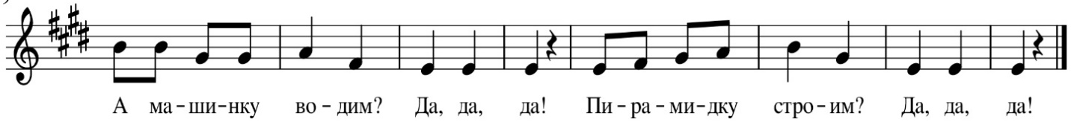

Методические рекомендации:
Поет музыкальный руководитель, дети только подпевают слог «да». Распевку можно повторять в других тональностях, петь по полтона вверх и вниз, в пределах диапазона.

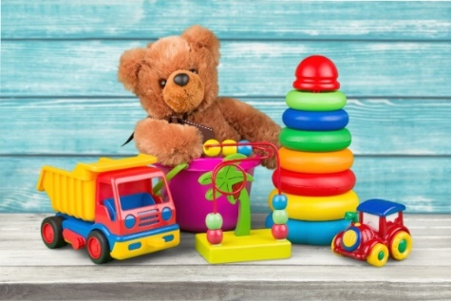

«Домики»
умеренно
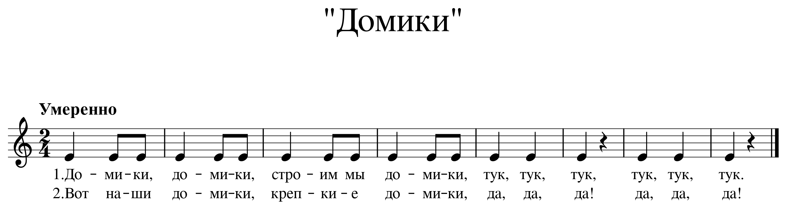

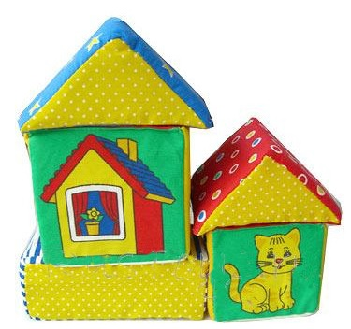

Методические рекомендации: после того, как распевка хорошо разучена, можно использовать несложные движения: постукивание кулак о кулак, хлопки по коленям.

«Уточка»
умеренно, четко
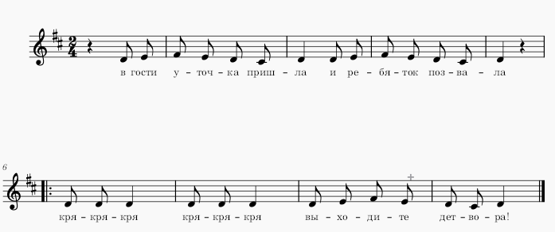
Методические рекомендации: при пении следует прохлопывать ритмический рисунок песни (в ладоши или по коленям).


«Юла»
четко, умеренно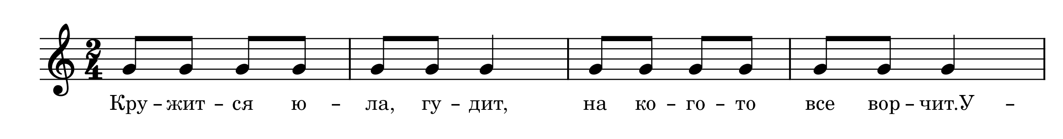
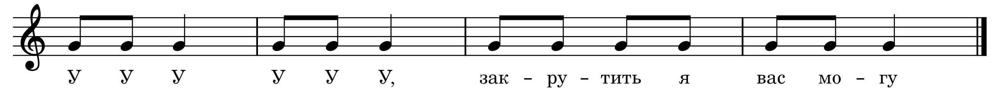
Методические рекомендации: начинать разучивать в медленном темпе, по возможности, нараспев, отчетливо проговаривая текст, постепенно ускоряя темп по мере разучивания.
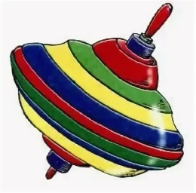
«Машина»
оживленно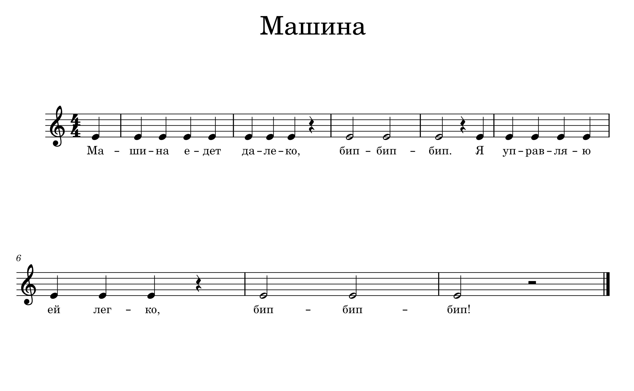
Методические рекомендации: следить, чтобы дети не форсировали звук при звукоподражании.


«Мячик»
четко, отрывисто
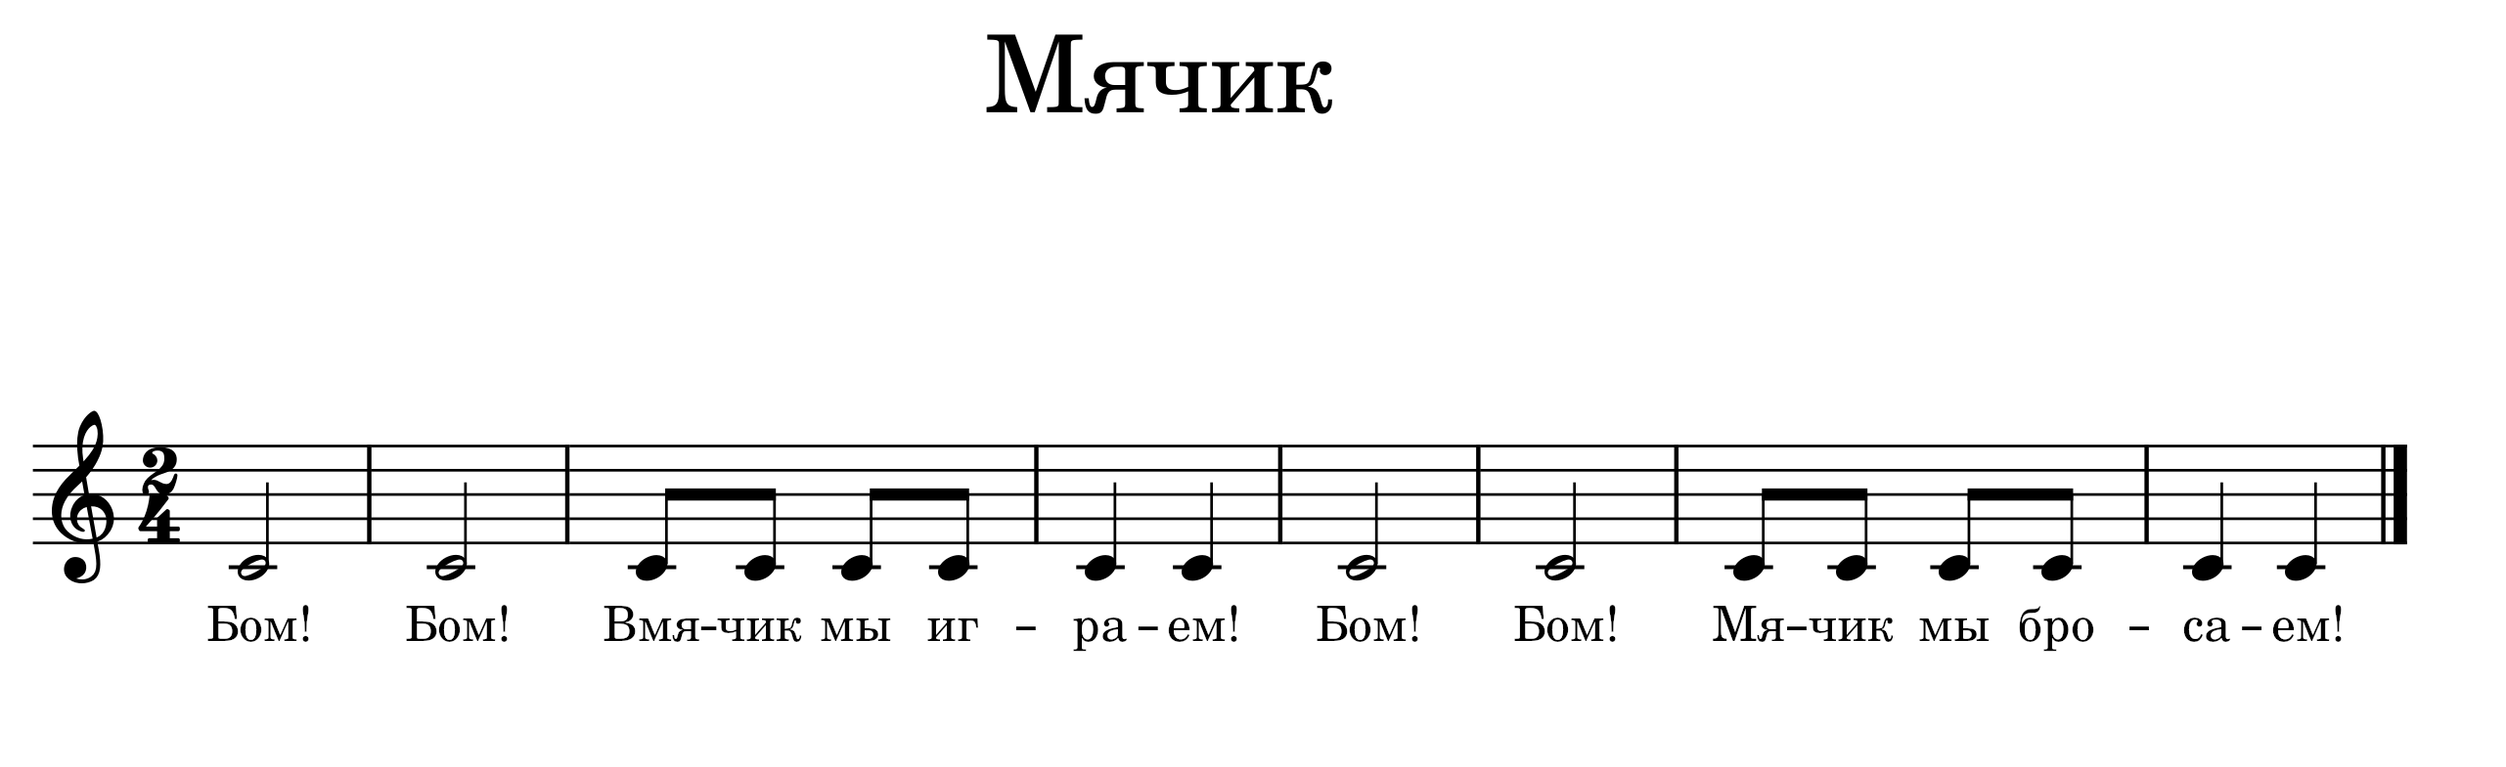
Методические рекомендации: при пении следить за артикуляцией детей.



«Кукла»
спокойно, мягко

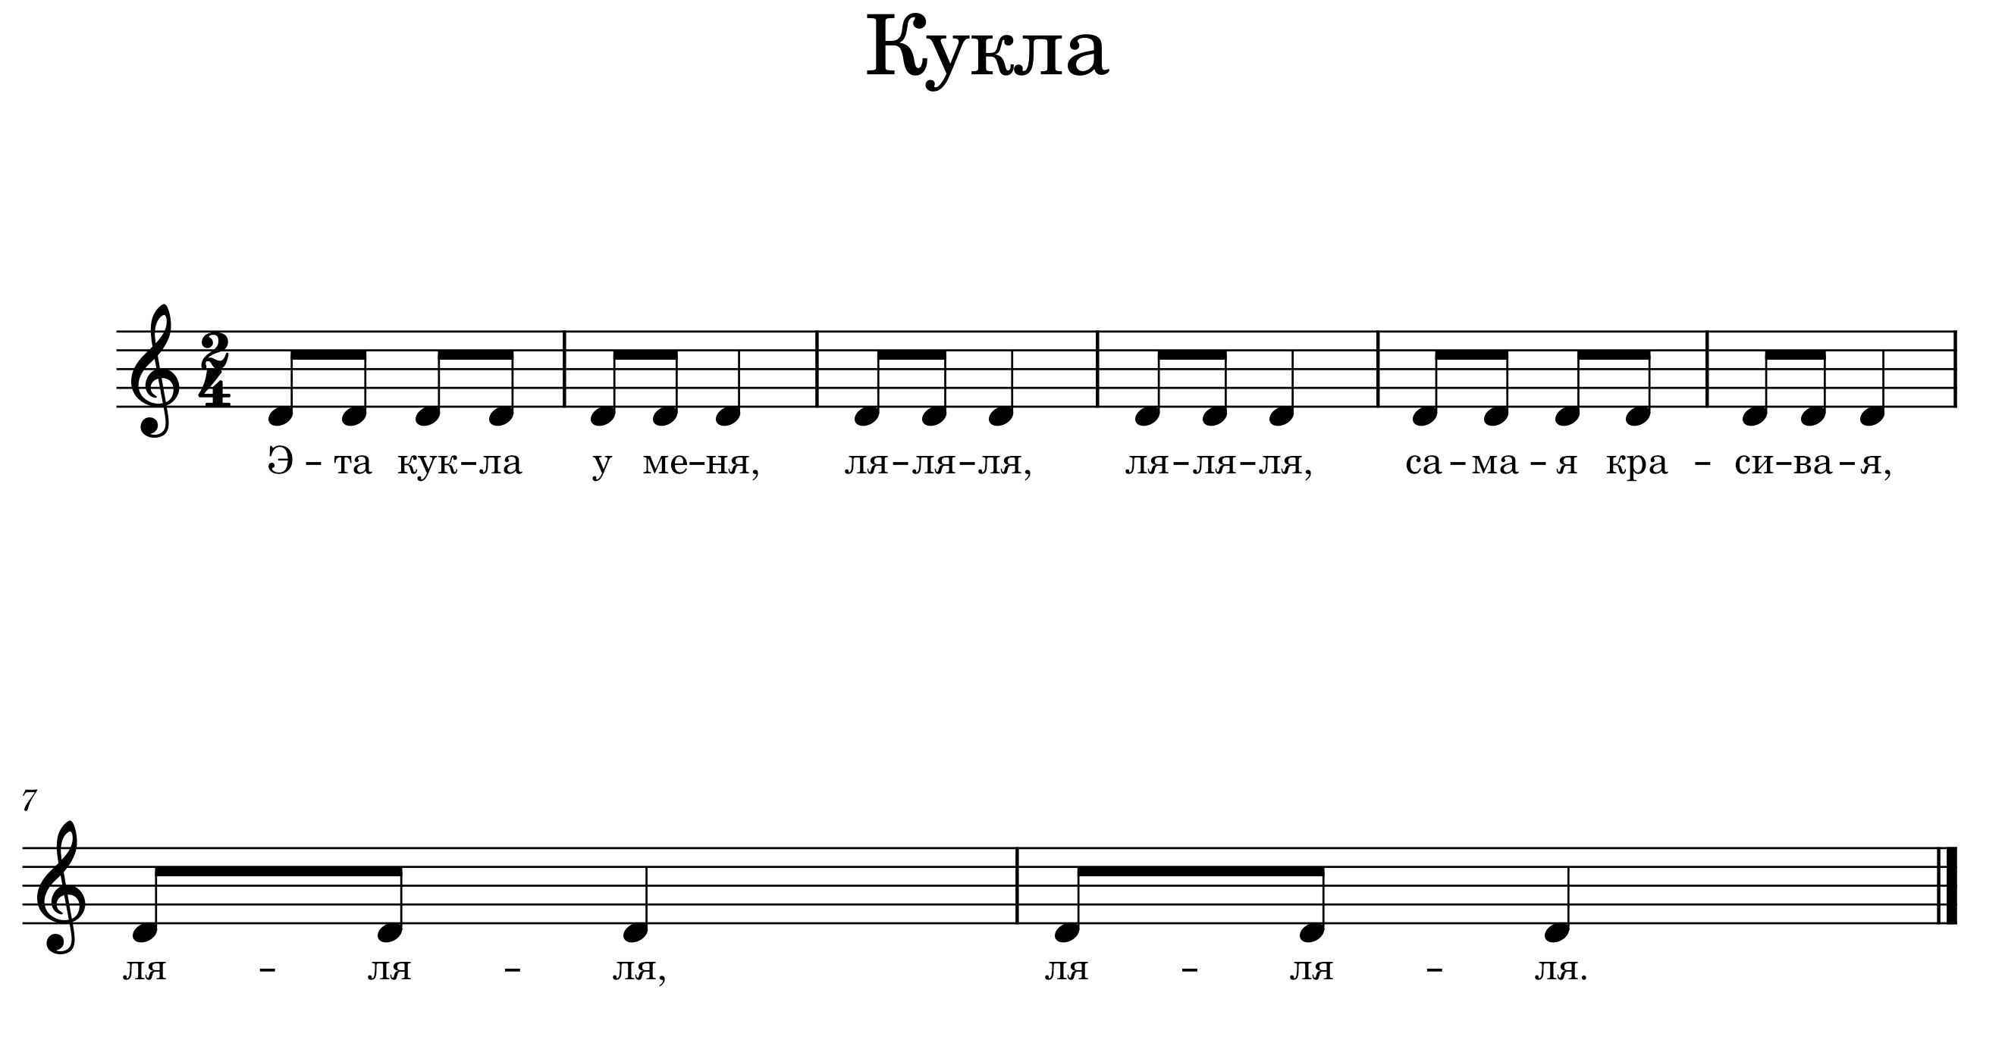

Методические рекомендации: после того, как попевка хорошо разучена детьми, можно сопровождать пение хлопками в ладоши, акцентируя сильную долю.

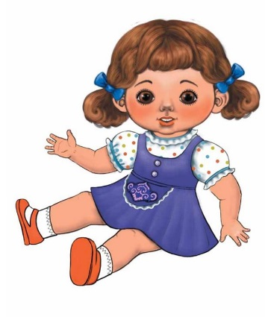
Песенки-распевки с интервалом Б2, м2.

Цель: подготовка голосовых связок к пению.
Задачи:
- настроить детей на рабочий лад;
- собрать внимание;
- подготовить певческий и артикуляционный аппараты к пению;
- формировать чистоту интонирования в объеме Б2; м2;
- развивать музыкальную память;
- развивать песенное дыхание;
- развивать чувства ритма;
- формировать интерес к песенкам-распевкам;
- вызвать эмоциональный отклик.

«Ежик в лесу»
не спеша, размеренно
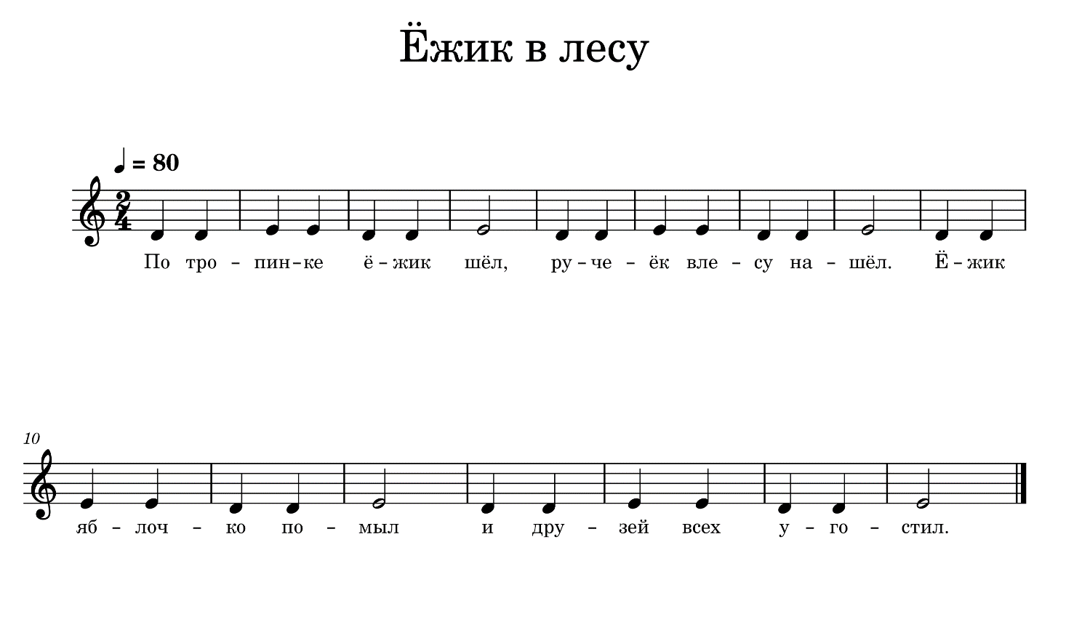
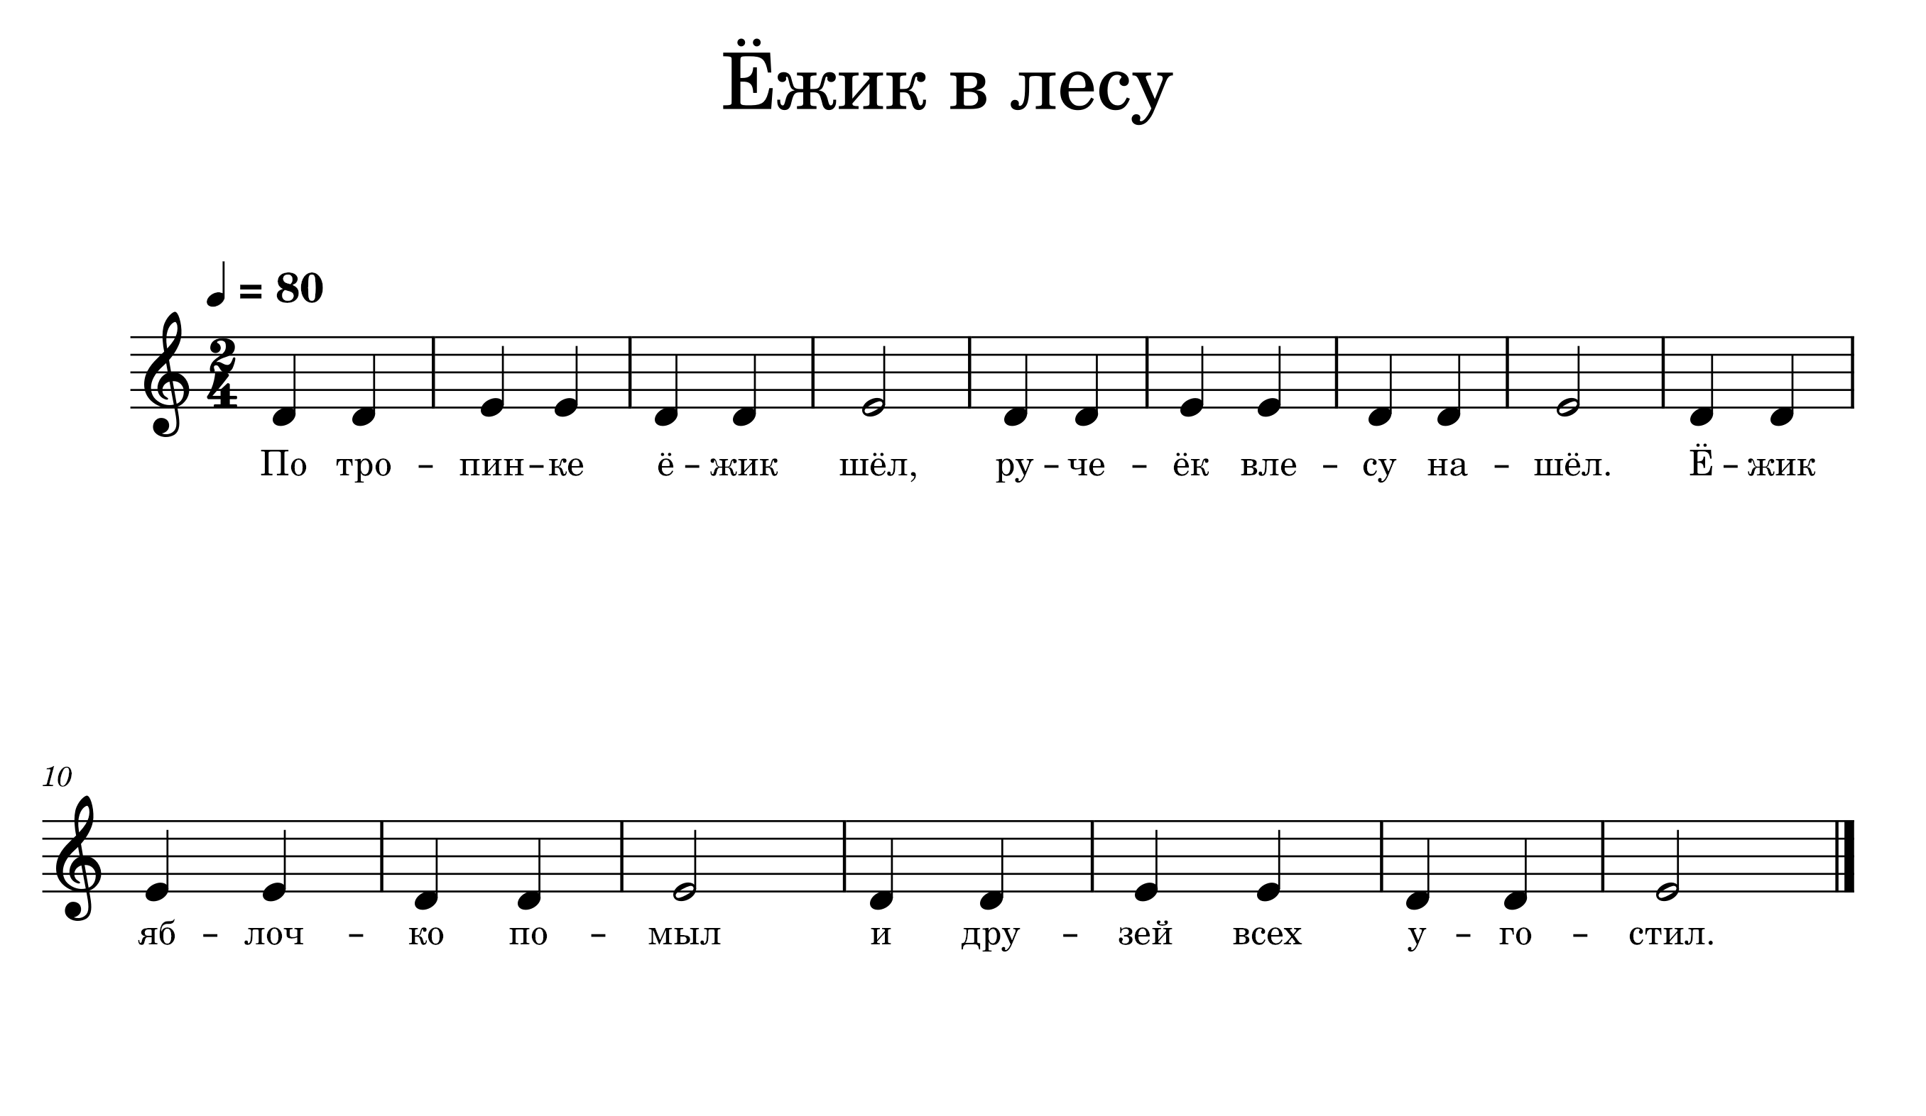

Методические рекомендации: когда распевка хорошо разучена, возможно сопровождать пение движениями (по показу педагога).
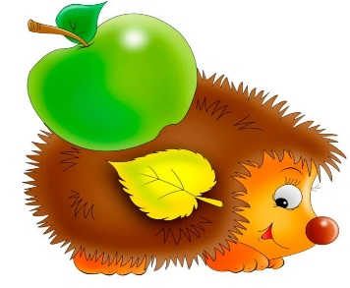
«Ветер играет»
подвижно, шаловливо

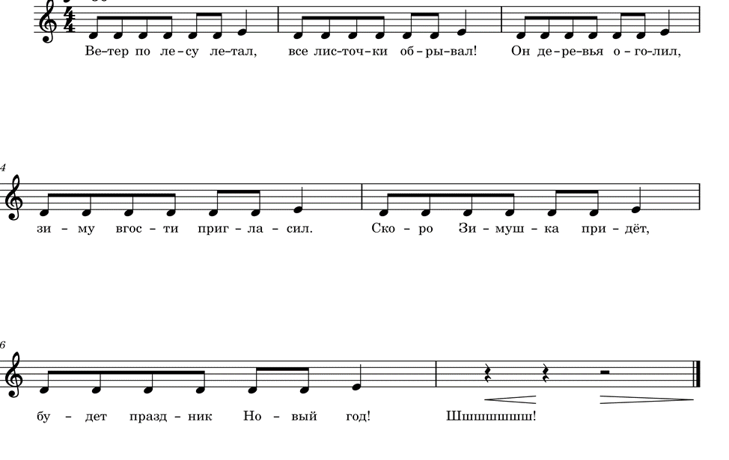
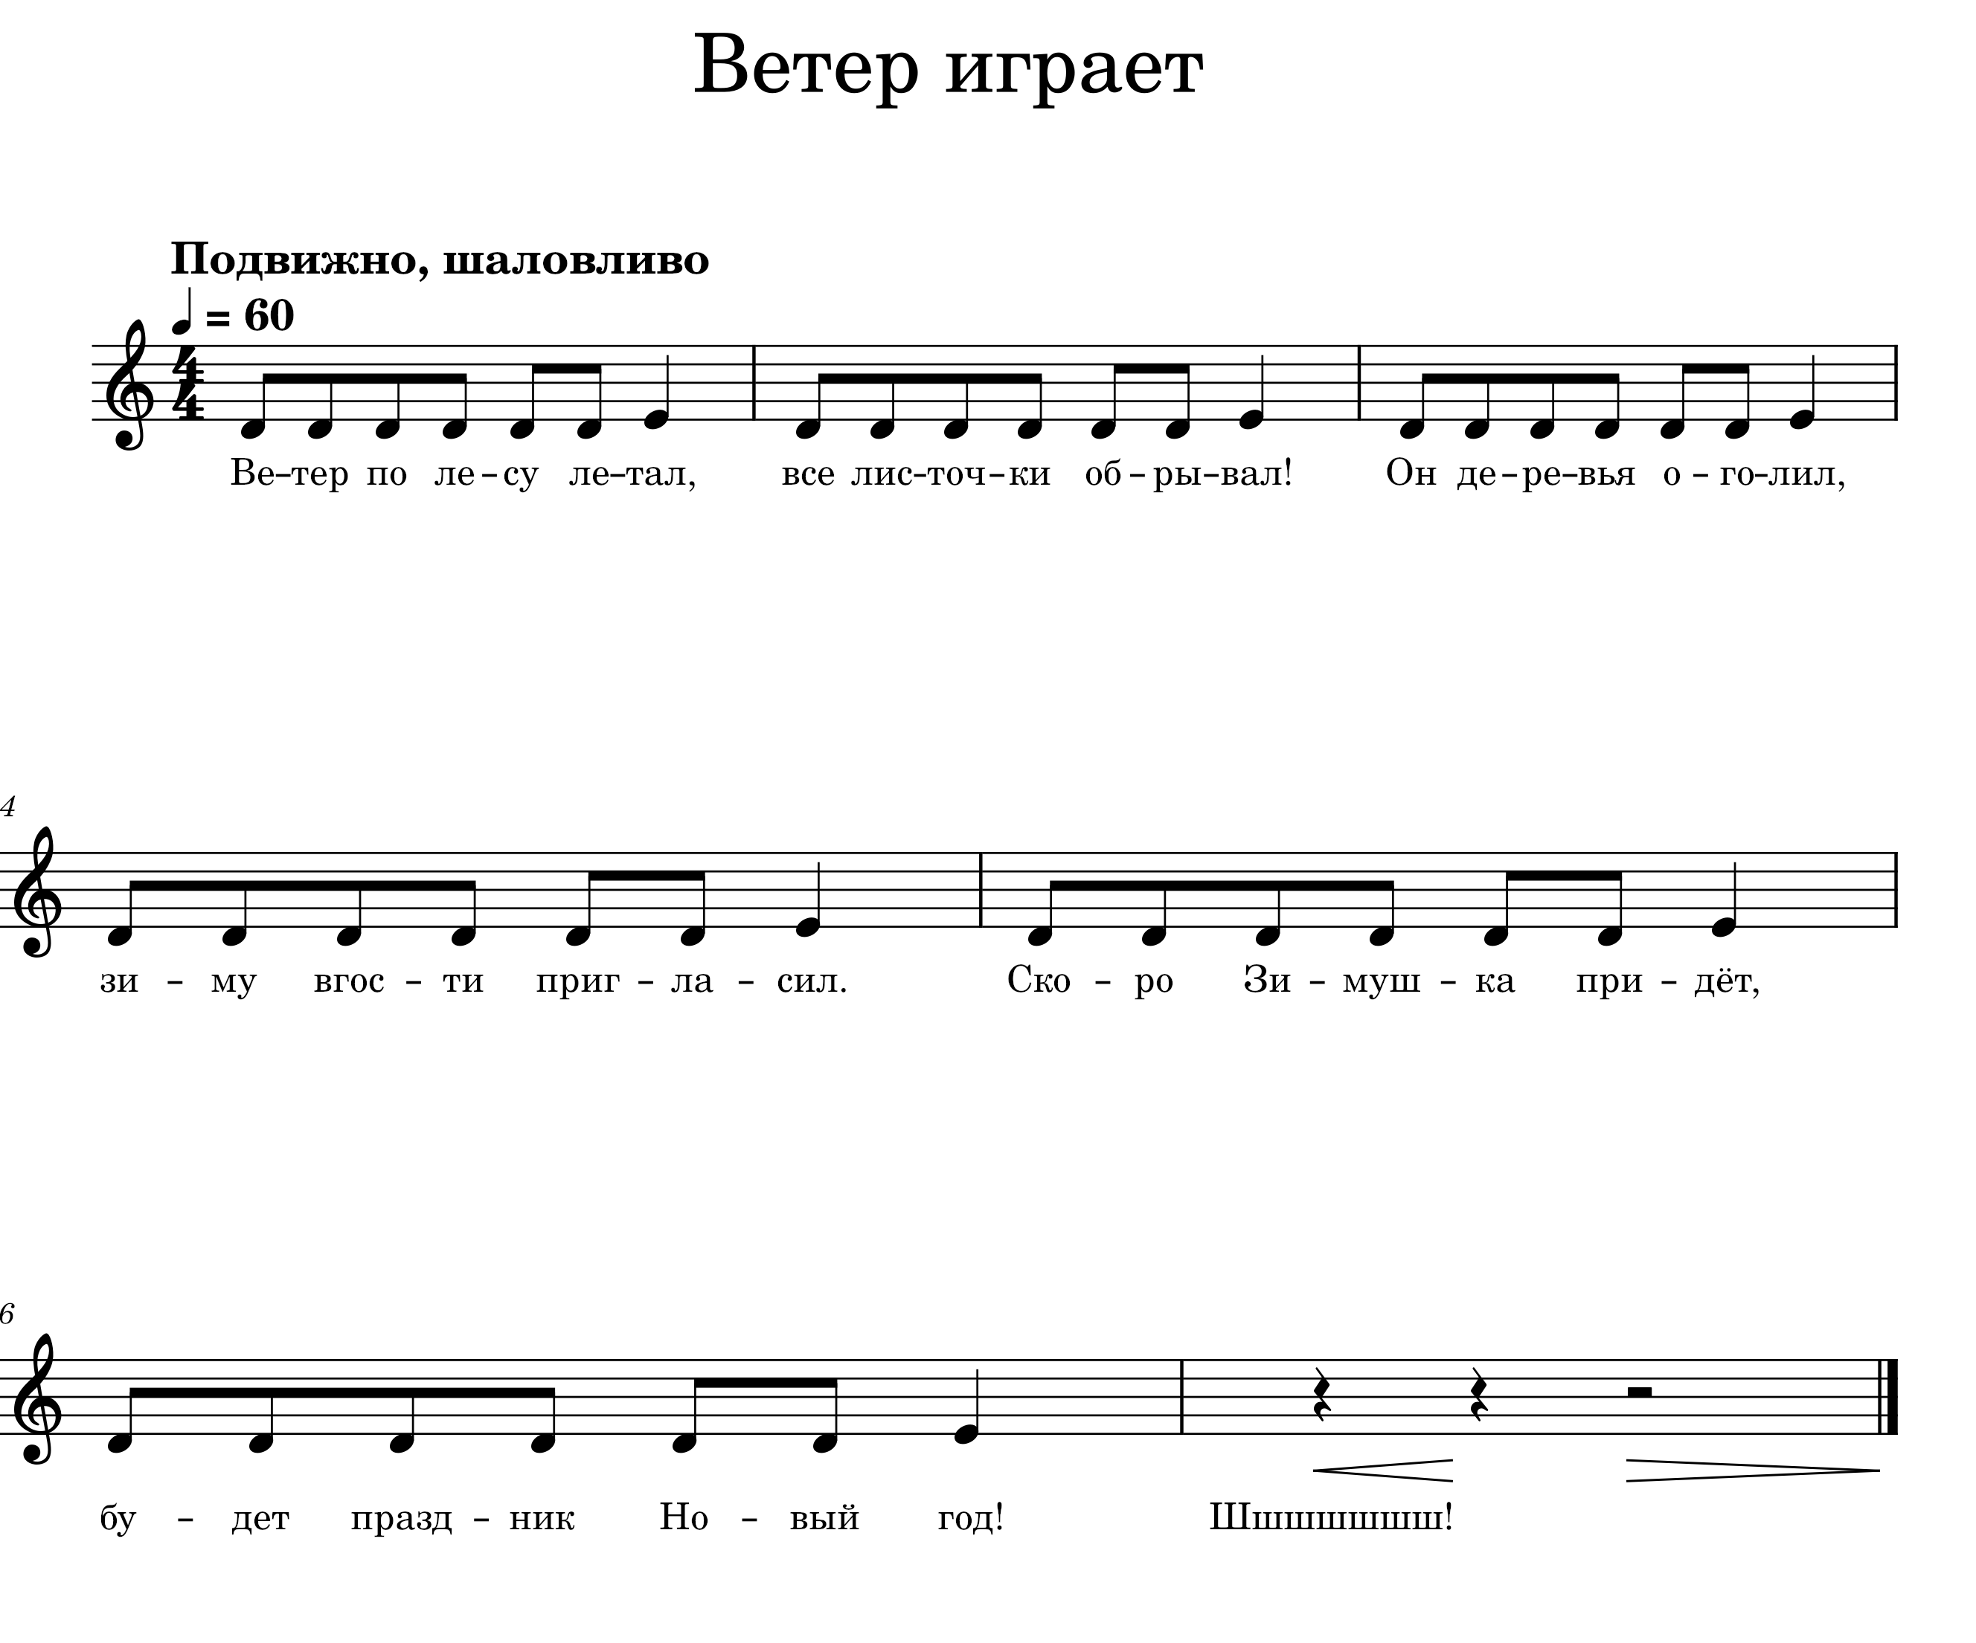

Методические рекомендации: следить за дыханием детей при звукопроизношении шипящих.

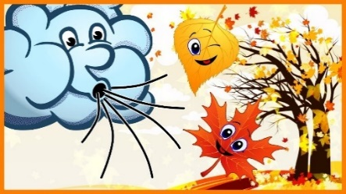

«Звездочка»
не торопясь, напевно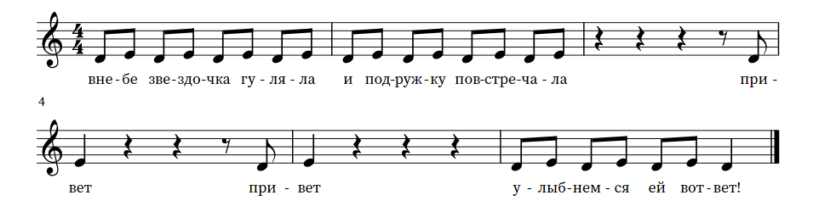
Методические рекомендации: активизировать мимику детей, создать радостное настроение при пении.



«Весною»
радостно, светло
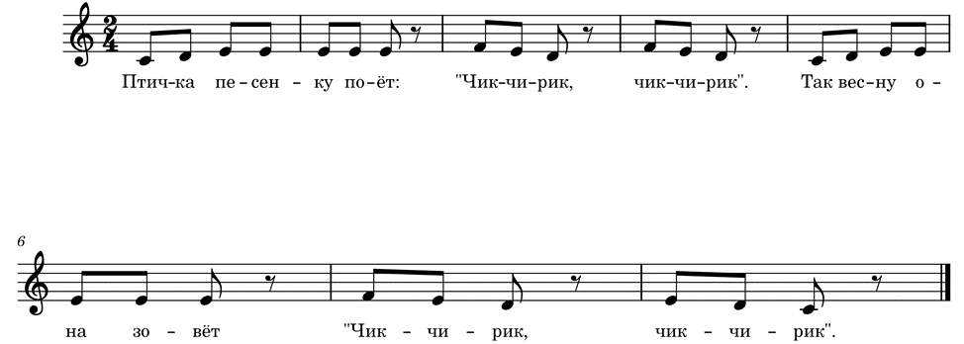
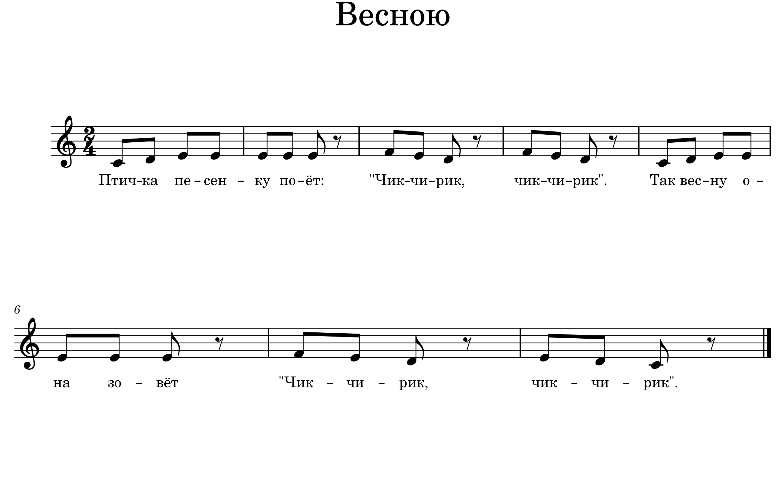

Методические рекомендации: следить за дыханием и артикуляцией детей, не форсировать звукоподражание.

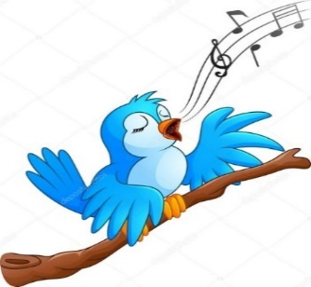

«Я иду»
не спеша, четко
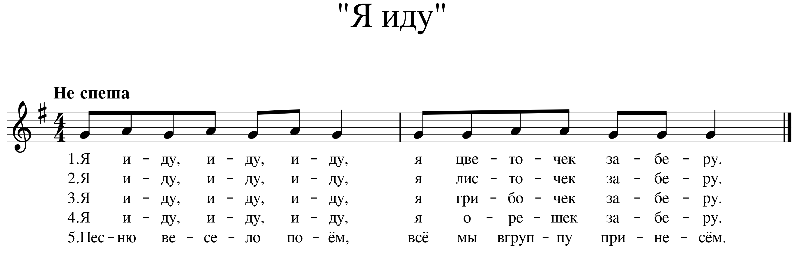
Методические рекомендации: дети исполняют распевку. После каждого куплета предлагать одному из детей взять со стола картинку с изображением цветочка (листочка, грибочка, орешка).
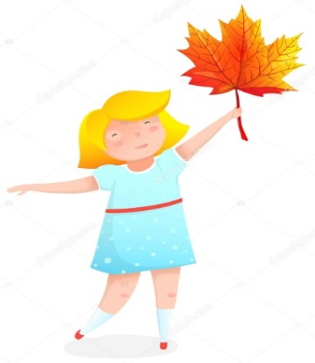
«Елочка»
весело, игриво
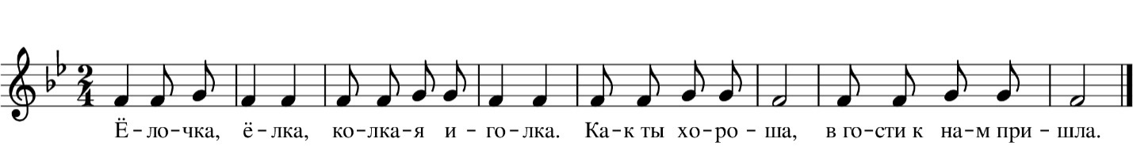
Методические рекомендации: следить за дыханием детей, не форсировать звук. Распевку разучивать в ноябре-декабре в период подготовки к новогодним праздникам.
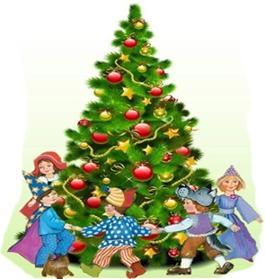
«Ветерок»
медленно, напевно, тихо
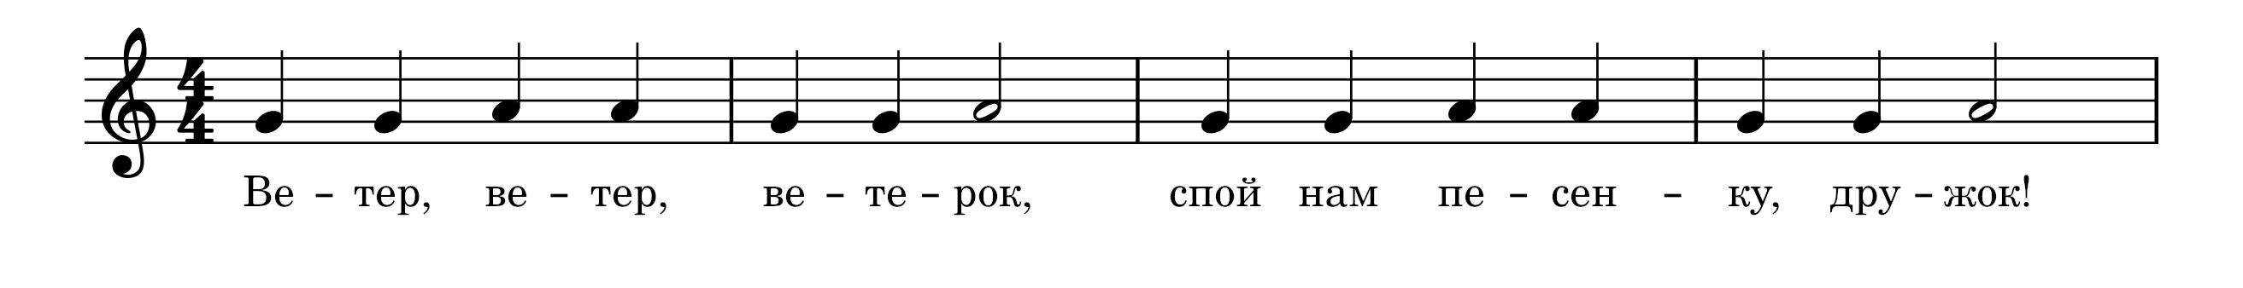
громко
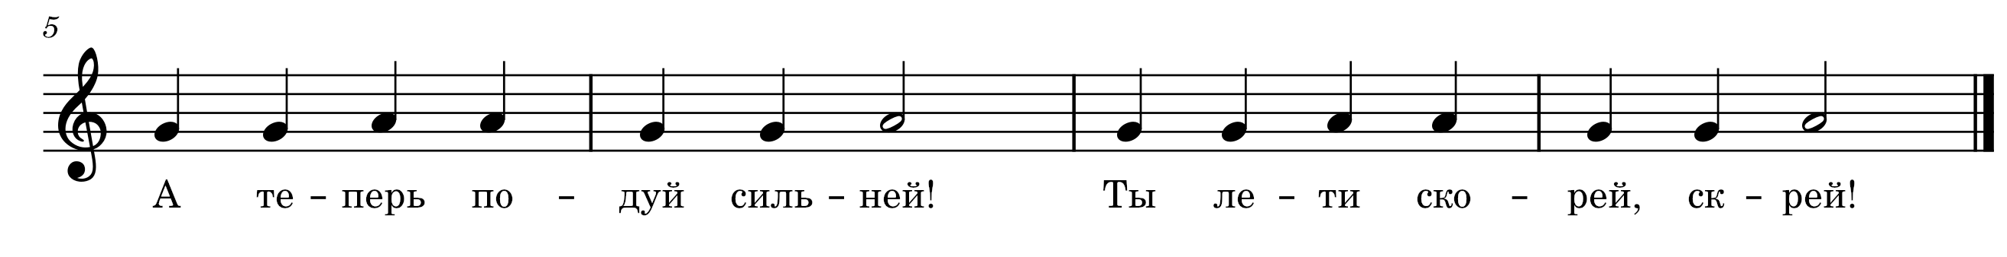
Методические рекомендации: первая часть распевки исполняется медленно, тихо, постепенно наращивая силу звучания и темп ко второй части.

«Поющий ветерок»
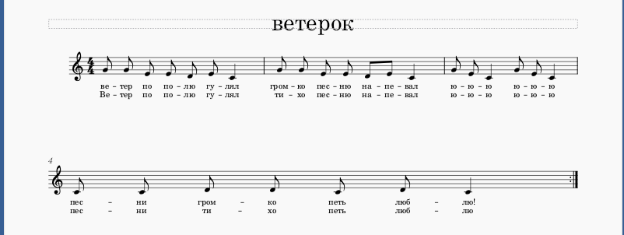
неторопливо, спокойно

Методические рекомендации: начинает попевку педагог, дети исполняют окончание.
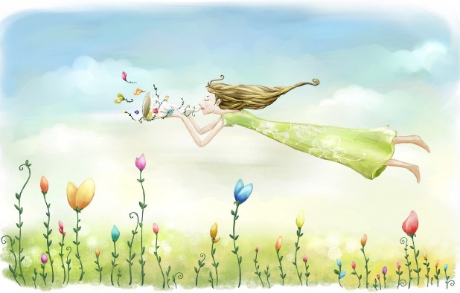

Песенки-распевки с интервалом Б3, м3.

Цель: подготовка голосовых связок к пению.
Задачи:
- настроить детей на рабочий лад;
- собрать внимание;
- подготовить певческий и артикуляционный аппараты к пению;
- формировать чистоту интонирования в объеме Б3; м3;
- развивать музыкальную память;
- развивать песенное дыхание;
- развивать чувства ритма;
- формировать интерес к песенкам-распевкам;
- вызвать эмоциональный отклик.

«Начинается игра»
весело, игриво
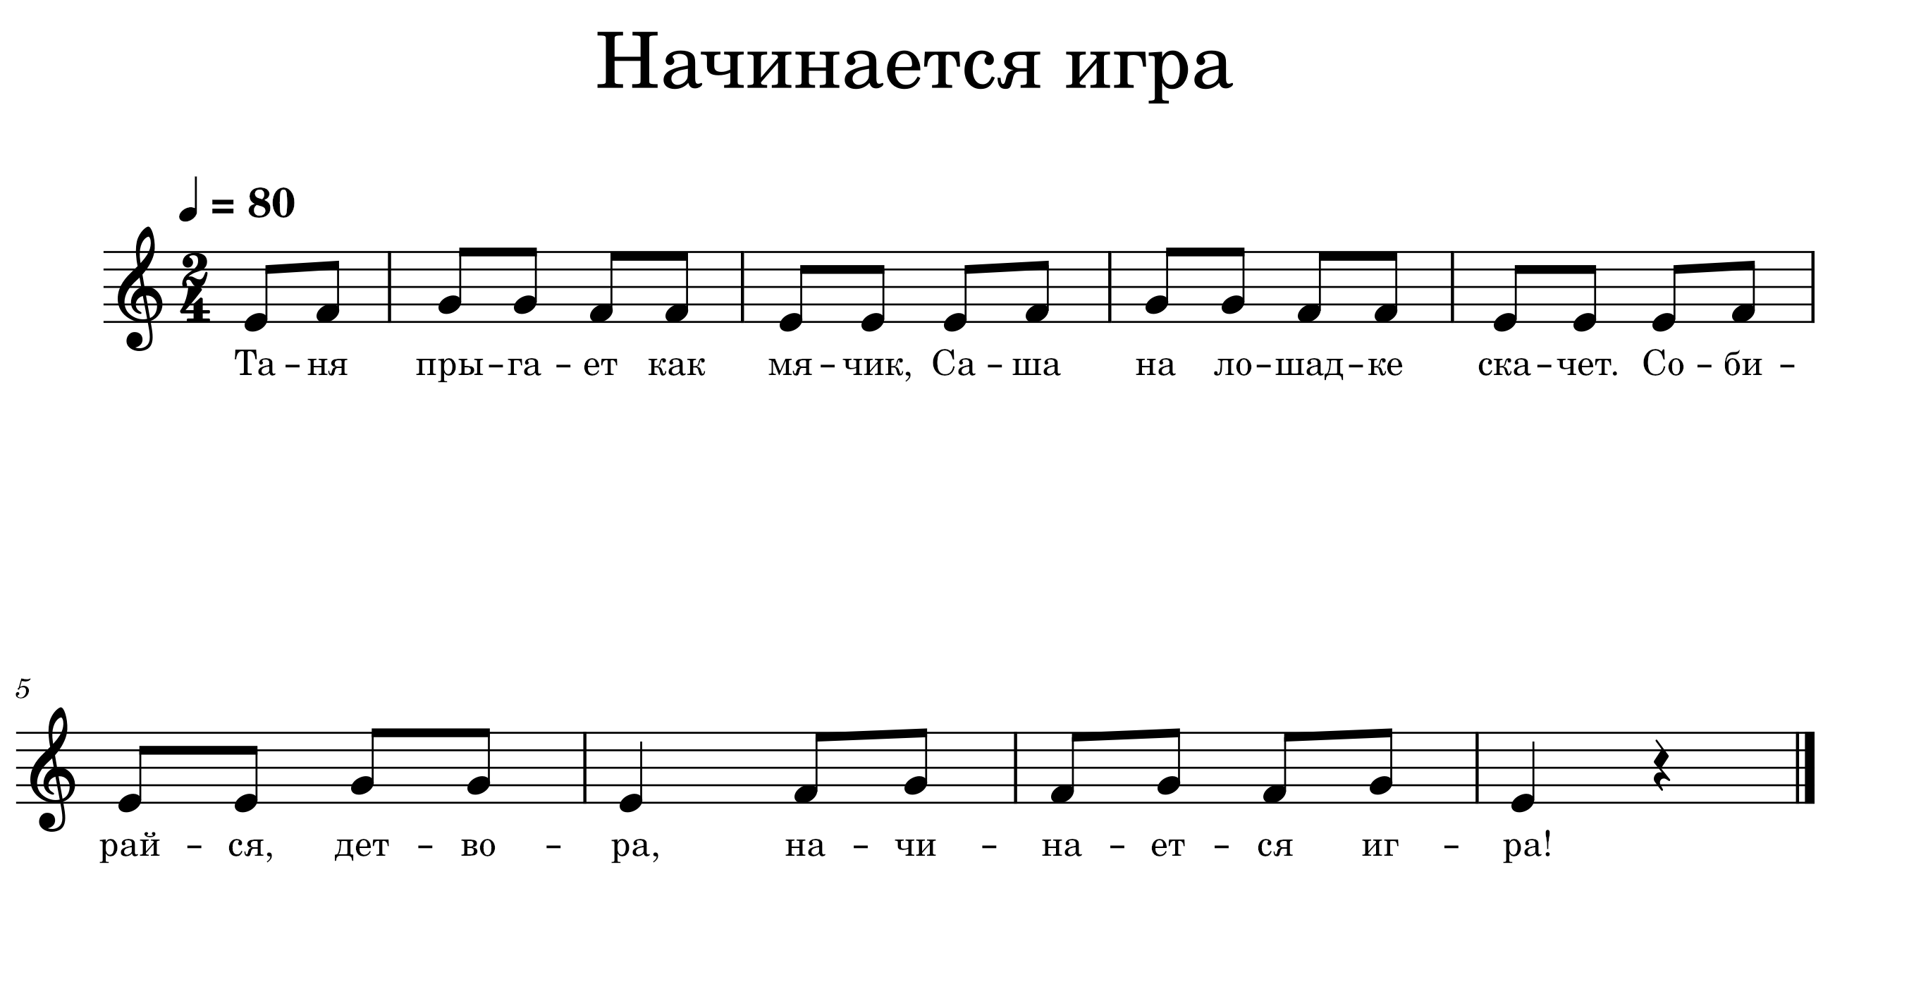
Методические рекомендации: попевку логично исполнять перед музыкально-дидактической -дидактической игрой.
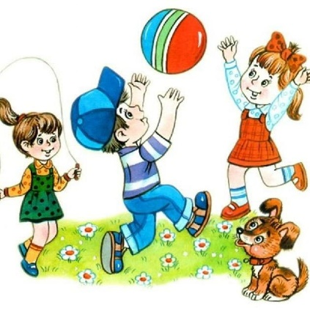
«Мы уже большие»
уверенно, четко

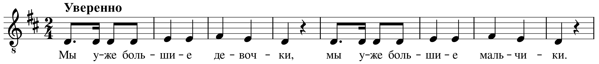

Методические рекомендации: первую фразу дети поют подгруппами громко, чётко, отрывисто. Вторую фразу дети поют вместе тихо, ласково, нараспев.

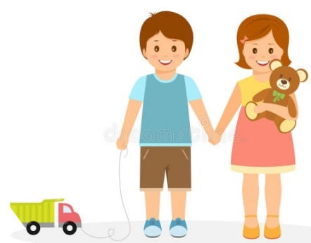

«Мы растем»
медленно, напевно
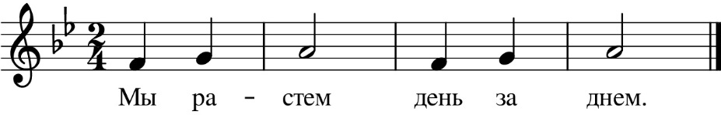
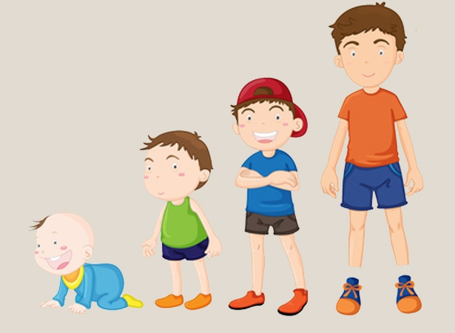
Методические рекомендации: распевку можно повторять в других тональностях, петь по полтона вверх и вниз, в пределах диапазона. Дети помогают себе, показывая рукой движение мелодии.
«Друзья»
четко, отрывисто
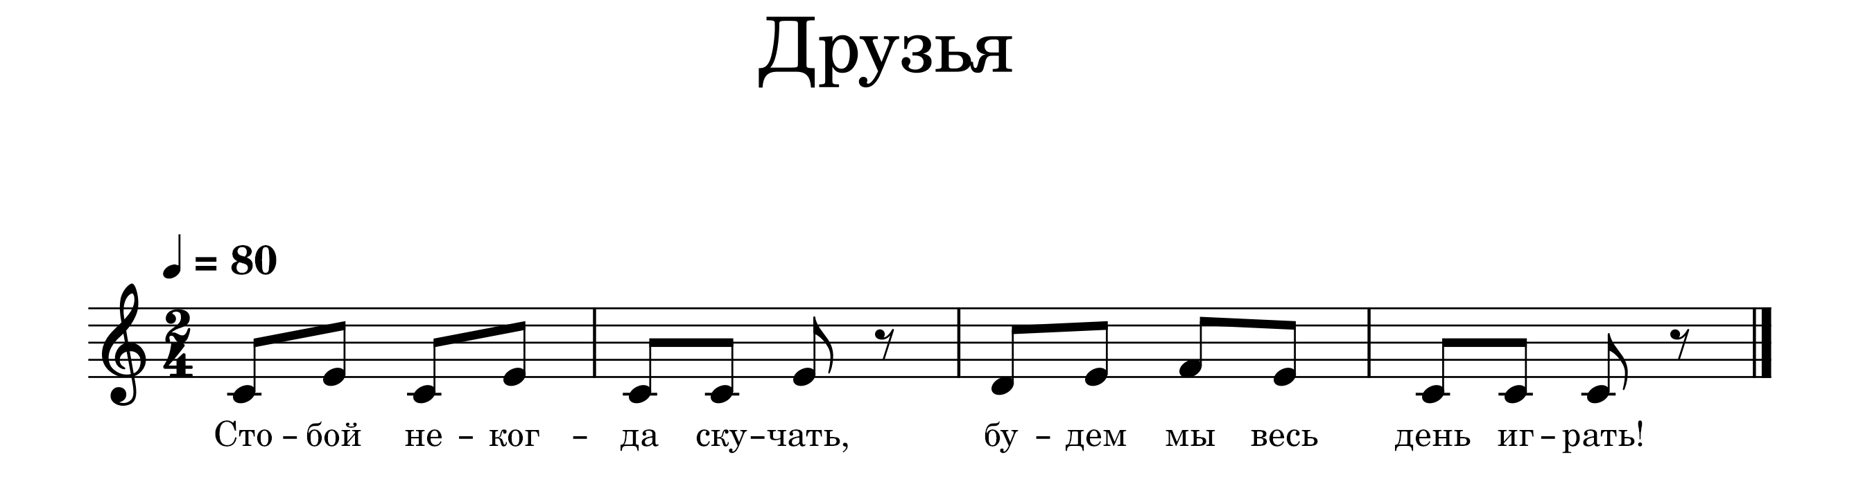
Методические рекомендации: следить, чтобы не было форсирования звука.
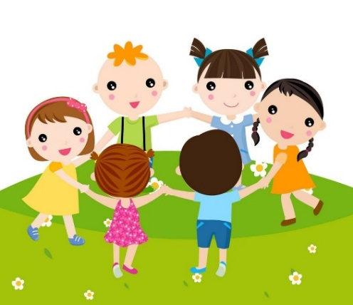
«Встали дети в круг»
четко, неторопливо
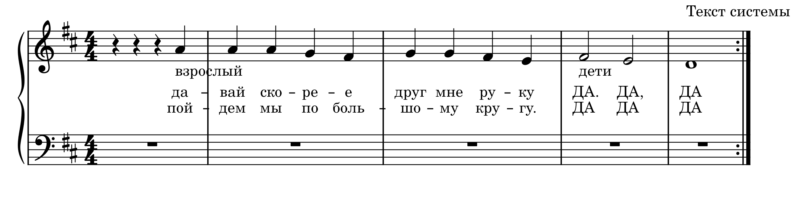
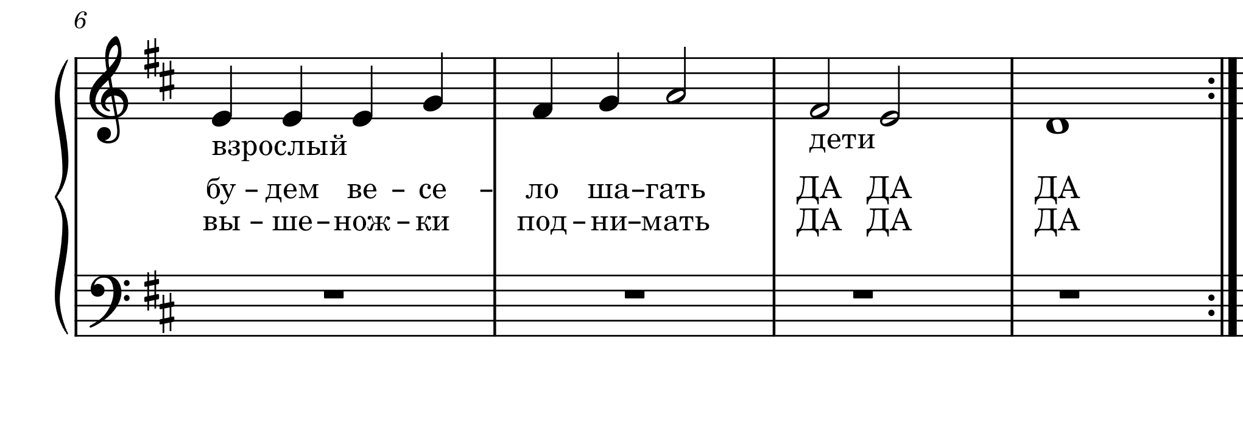
Методические рекомендации: песенка- диалог: сначала поет взрослый, дети отвечают. В средней группе можно разделить детей (девочки, мальчики) и задавать вопрос группами.
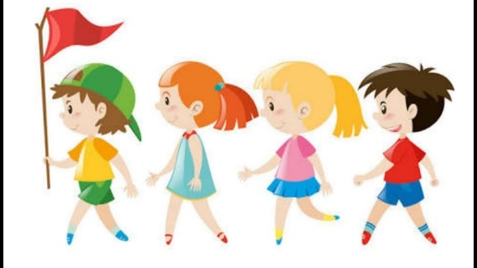

Песенки-распевки с интервалом ч 4.

Цель: подготовка голосовых связок к пению.
Задачи:
- настроить детей на рабочий лад;
- собрать внимание;
- подготовить певческий и артикуляционный аппараты к пению;
- формировать чистоту интонирования в объеме ч 4;
- развивать музыкальную память;
- развивать песенное дыхание;
- развивать чувства ритма;
- формировать интерес к песенкам-распевкам;
- вызвать эмоциональный отклик.

«Колечко»
игриво, легко
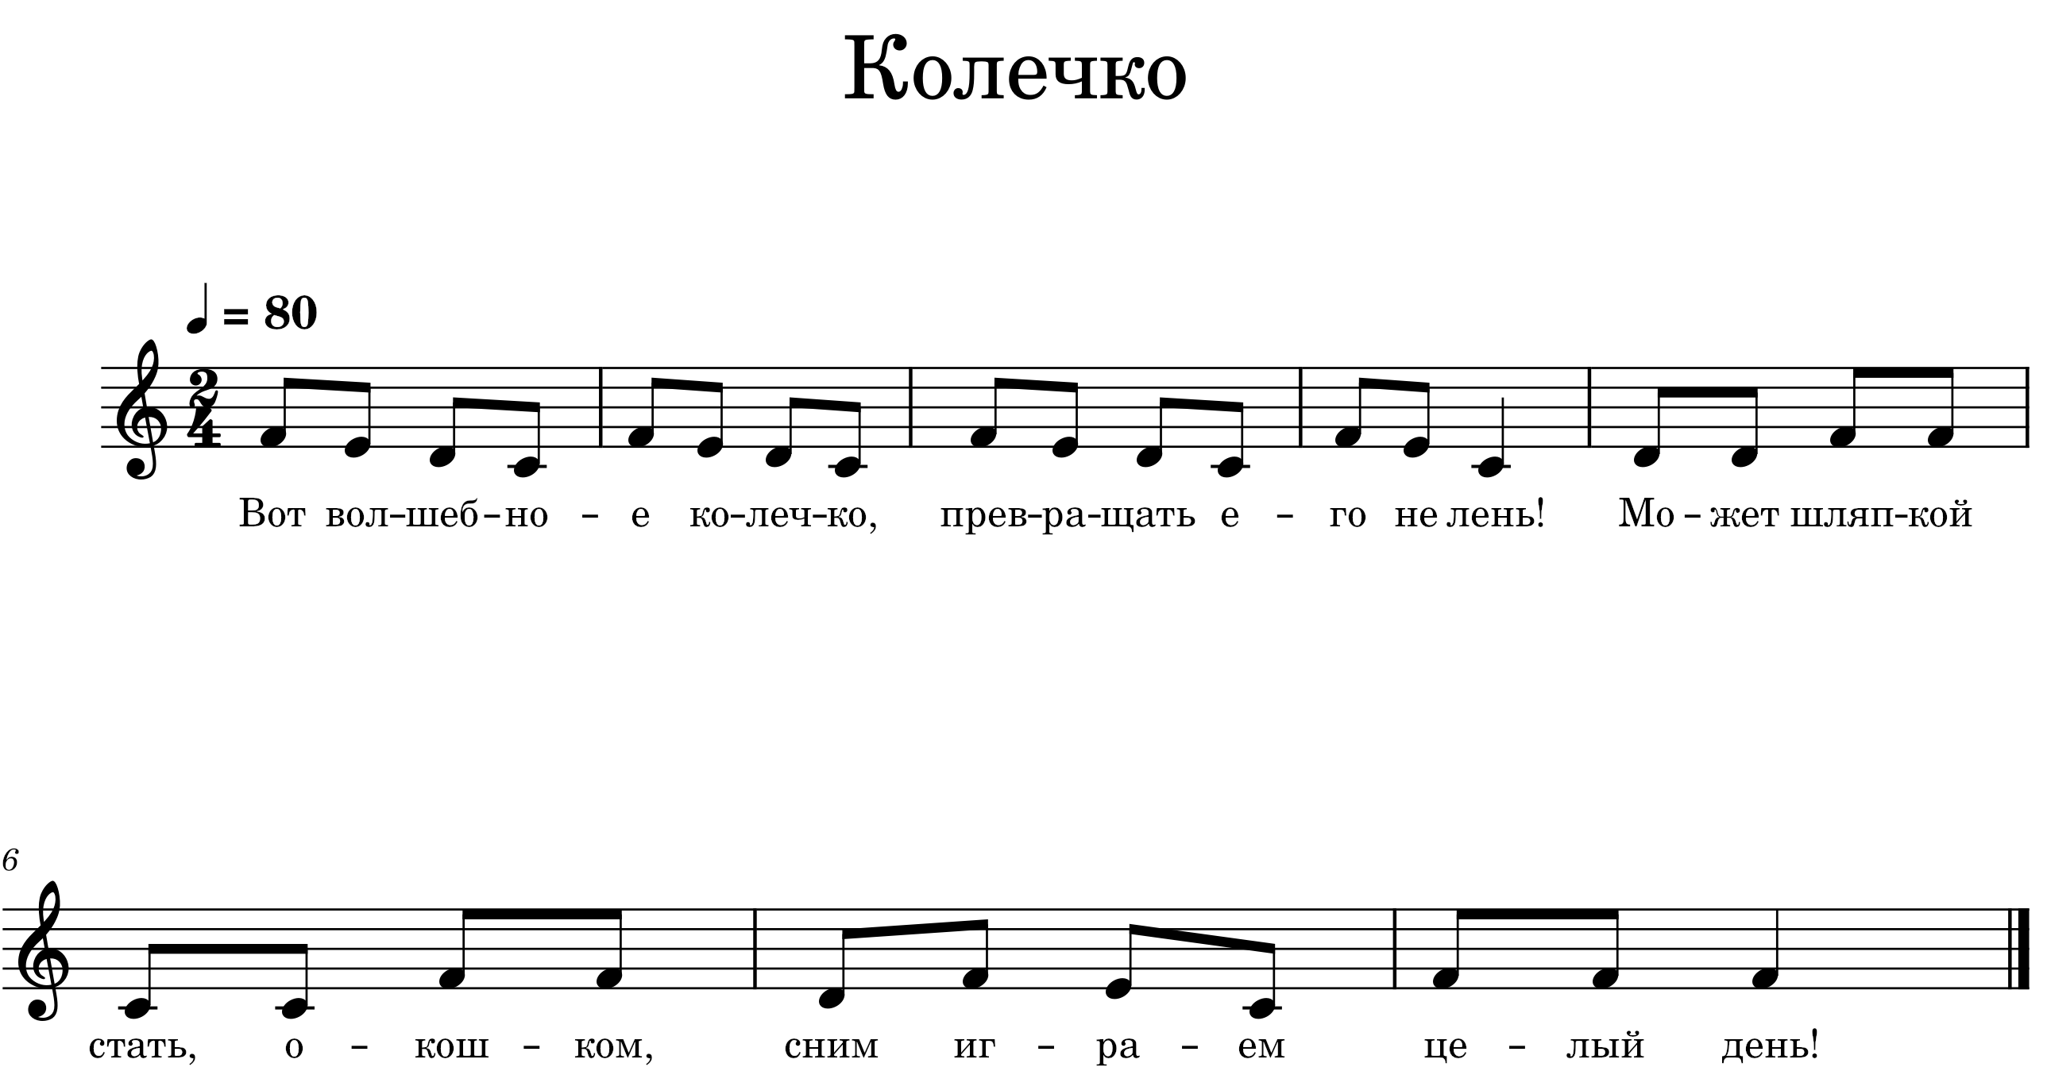

Методические рекомендации: после данной распевки целесообразно провести игру с колечком.
«Игрушка»
отчетливо, радостно
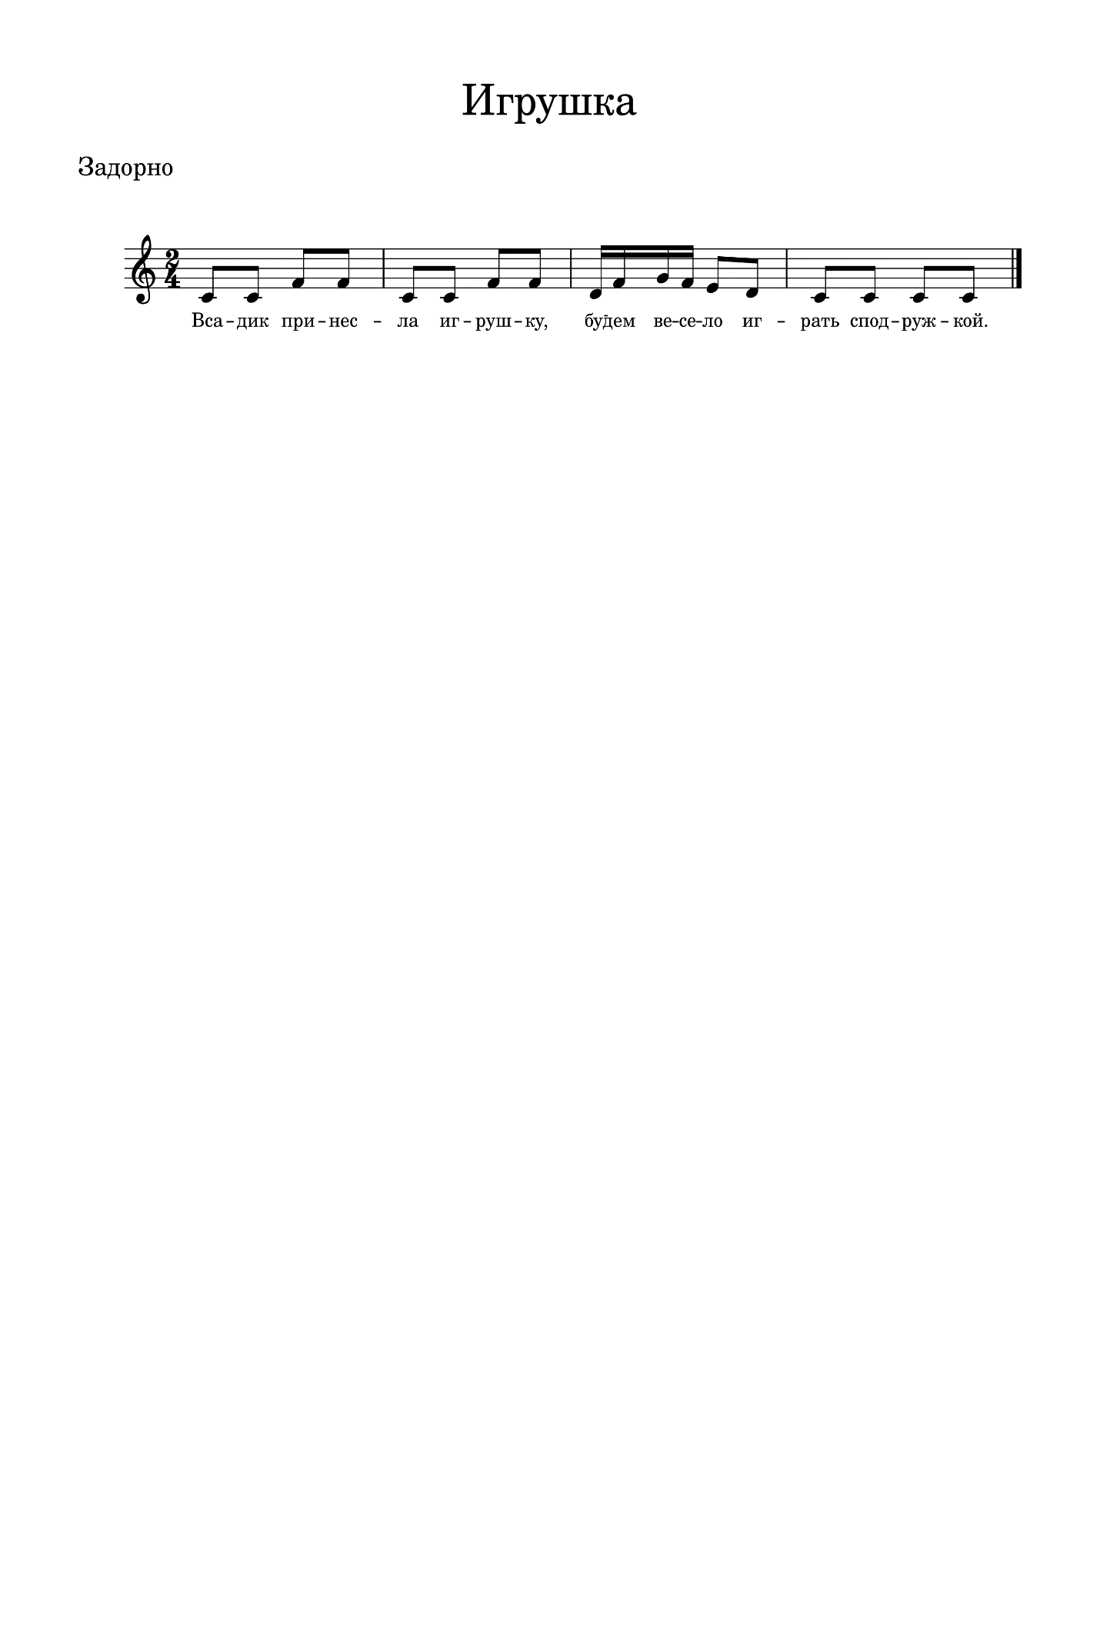

Методические рекомендации: следить за дыханием и артикуляцией.

«Солдатики»
задорно, отчетливо
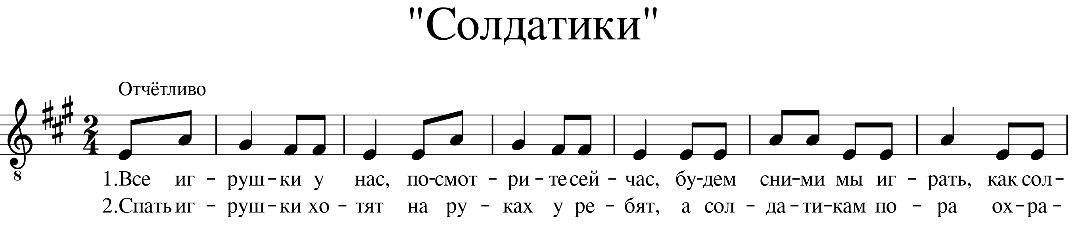
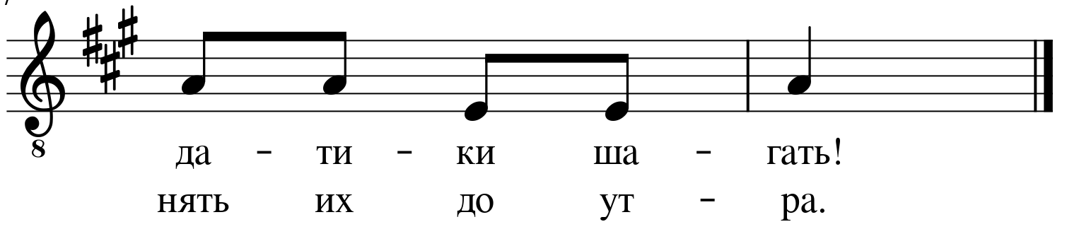
Методические рекомендации: после разучивания распевки, можно сопровождать пение игрой на барабанах или хлопками в ладоши, акцентируя сильную долю.

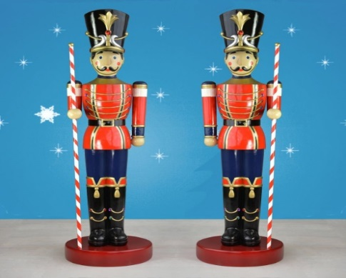

«Колыбельная»
плавно, не торопясь, напевно
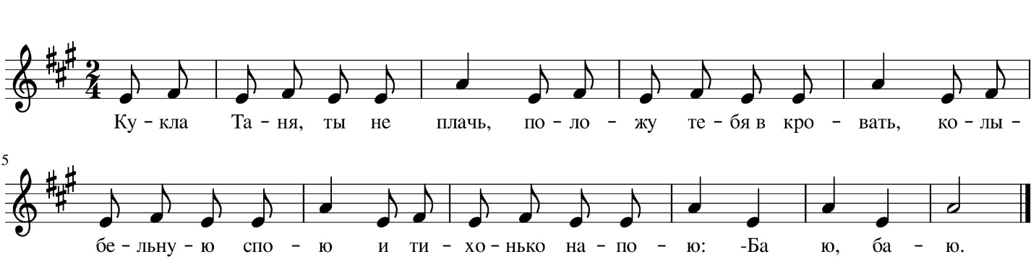
Методические рекомендации: следить за чистотой интонации при пении ч.4. Петь ласково, нежно.
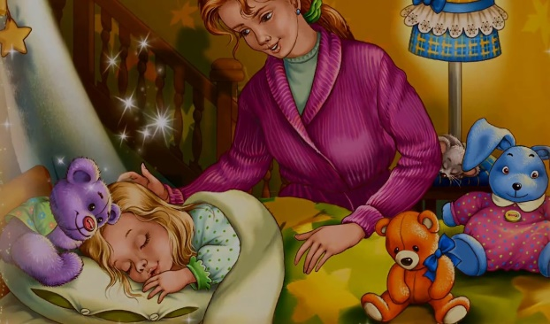
«На ночь»
мягко, спокойно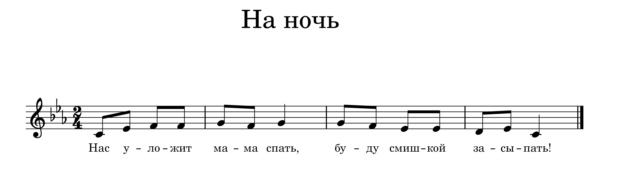
Методические рекомендации: следить за дыханием детей.
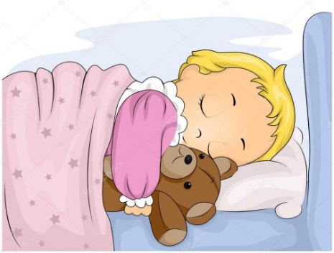

«Детки-птички»
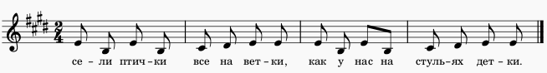
медленно, неторопливо

Методические рекомендации: распевку можно исполнять сидя на стульях, стоя, сидя на корточках, сложив руки за спиной. Можно транспонировать на м2 вверх.

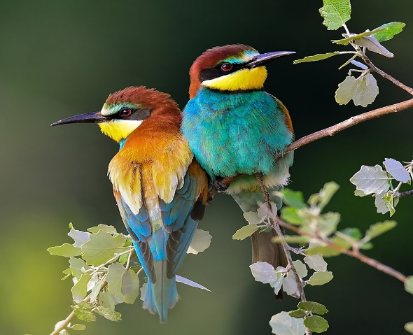

«Веселые птички»
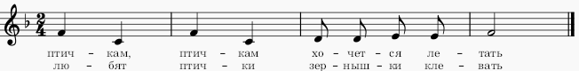
задорно, весело

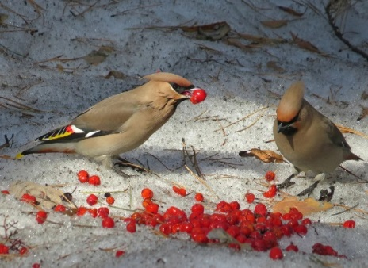

Методические рекомендации: когда распевка хорошо разучена, ее можно использовать в качестве игры.

«Поезд»
игриво, задорно
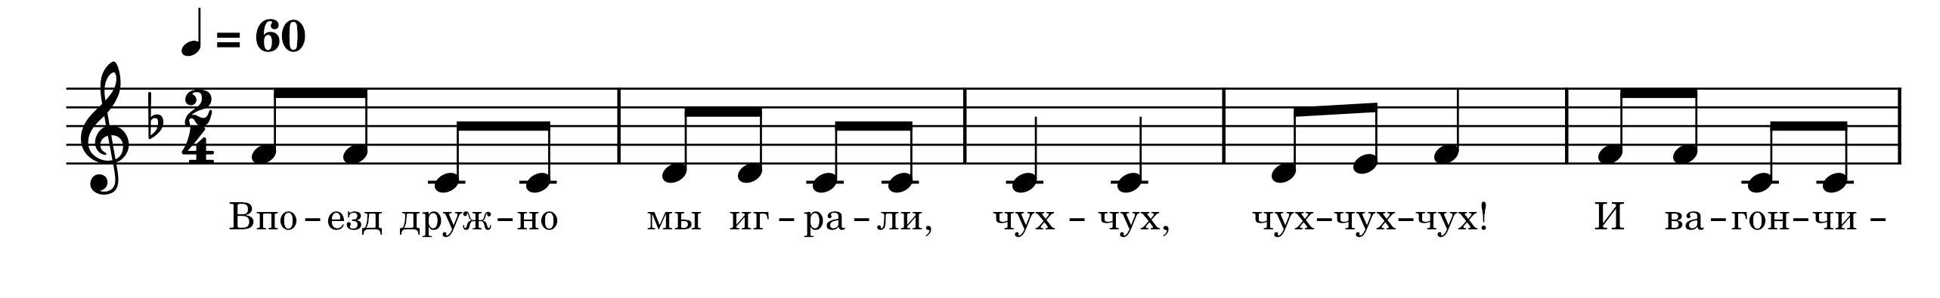
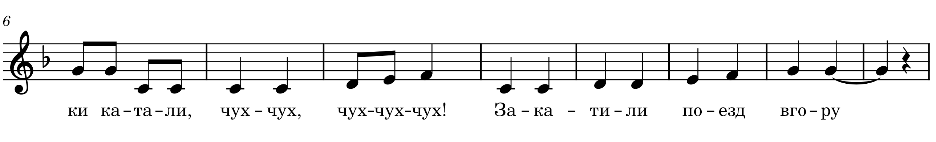
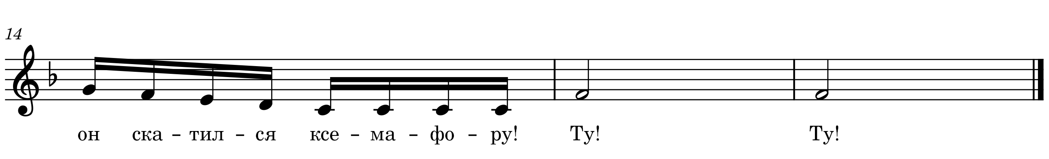
Методические рекомендации: четко произносить звукоподражание, можно использовать распевку в качестве игры.
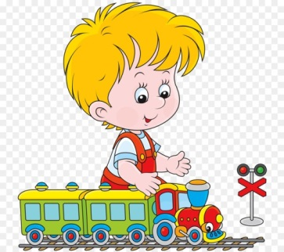

«Едет паровозик»
отчетливо, не спеша
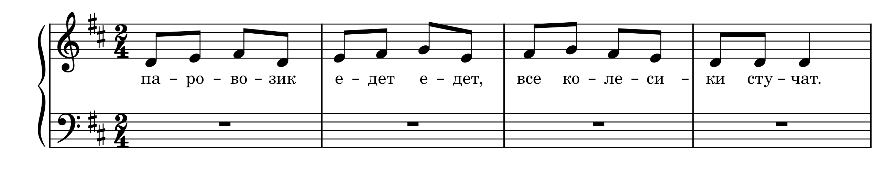

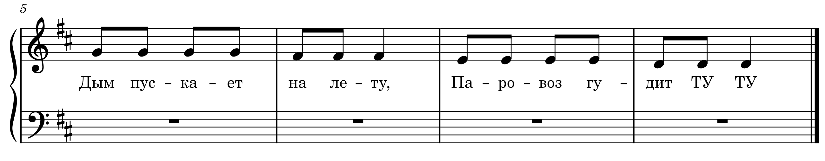
Методические рекомендации: разучивать попевку в медленном темпе, постепенно ускоряя темп, по мере разучивания.

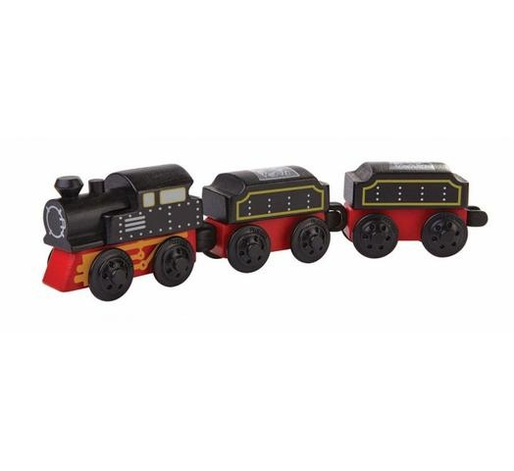

«Вертушка»
весело, игриво
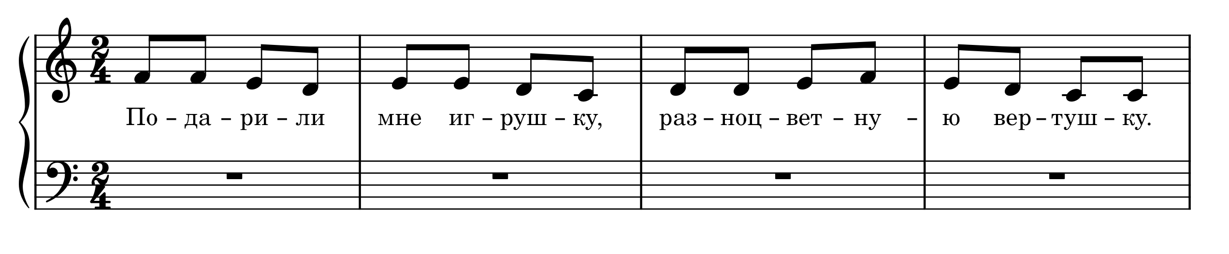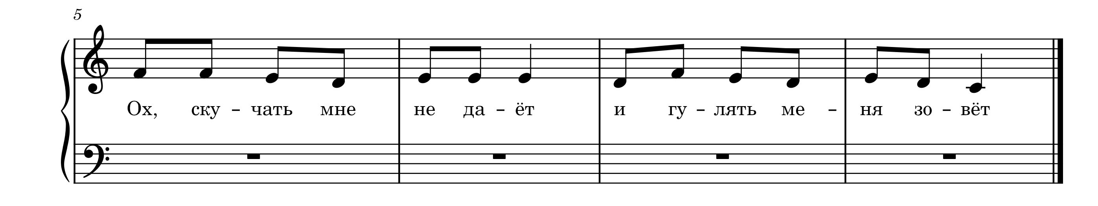
Методические рекомендации: после разучивания распевки возможно использовать игрушку-вертушку для упражнения или танца.

Песенки-распевки с интервалом Ч 5.

Цель: подготовка голосовых связок к пению.
Задачи:
- настроить детей на рабочий лад;
- собрать внимание;
- подготовить певческий и артикуляционный аппараты к пению;
- формировать чистоту интонирования в объеме ч5;
- развивать музыкальную память;
- развивать песенное дыхание;
- развивать чувства ритма;
- формировать интерес к песенкам-распевкам;
- вызвать эмоциональный отклик.

«Лесная прогулка
неторопливо, четко проговаривая текст

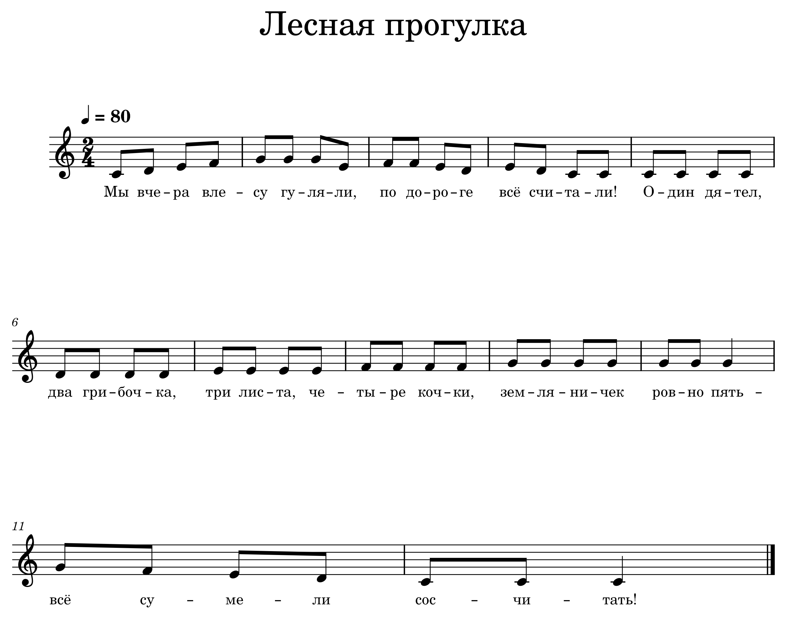
Методические рекомендации: начинать распевку тихо, постепенно усиливая звук к ее окончанию.
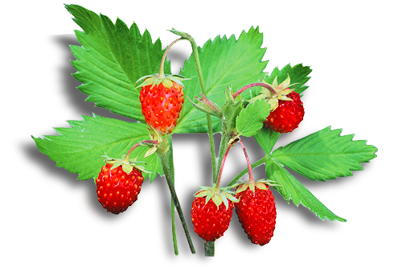
«Мишка и мед»
не спеша
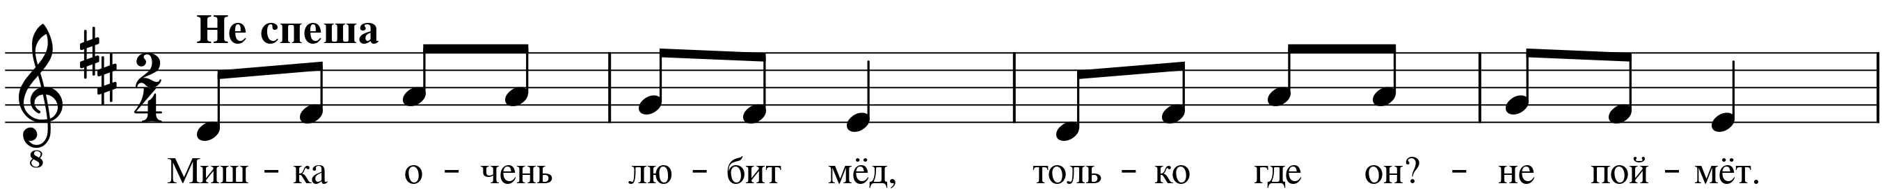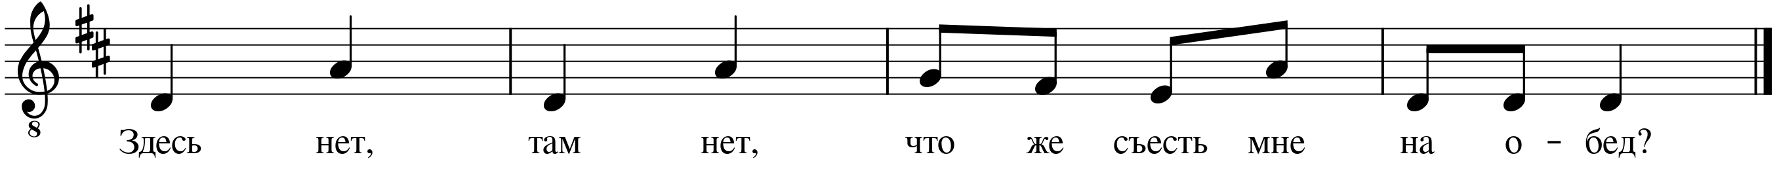
Методические рекомендации: при пропевании окончания попевки усилить звук.


«Ходим и топаем»
постепенно ускоряя
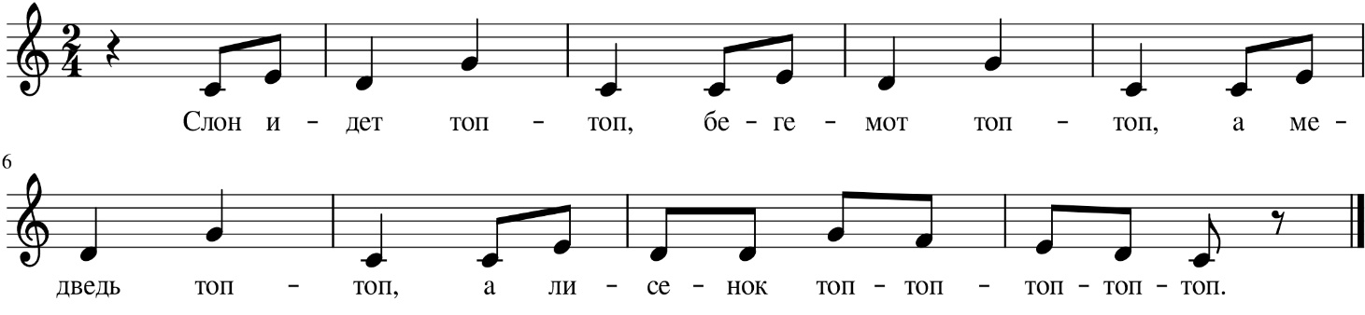
Методические рекомендации: начинать в медленном темпе, насыщенным звуком, постепенно ускоряя темп.


«Хитрый котик»
постепенно ускоряя
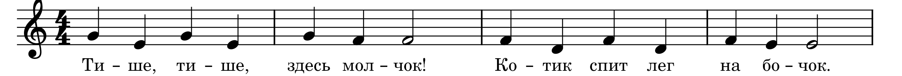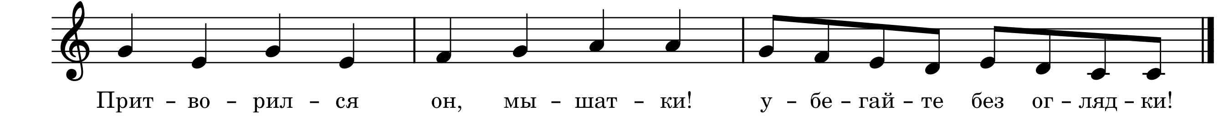
Методические рекомендации: петь негромко, сопровождая пение движениями, соответствующими тексту.
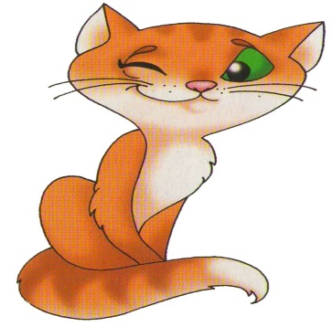

«Пастушок и ягнята»
неторопливо, игриво
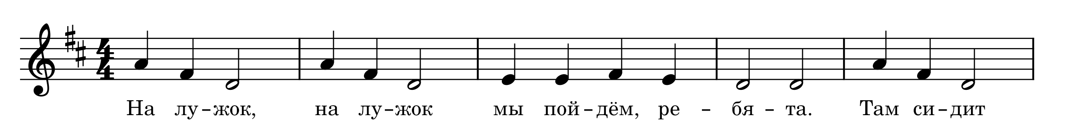
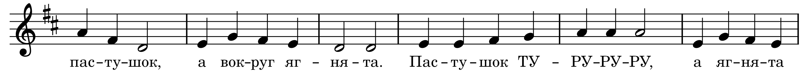
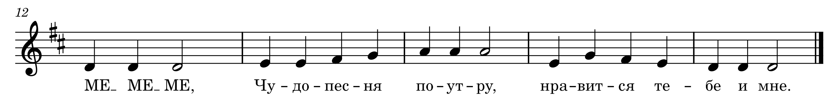
Методические рекомендации: вовремя разучивания распевки следить за точной артикуляцией.
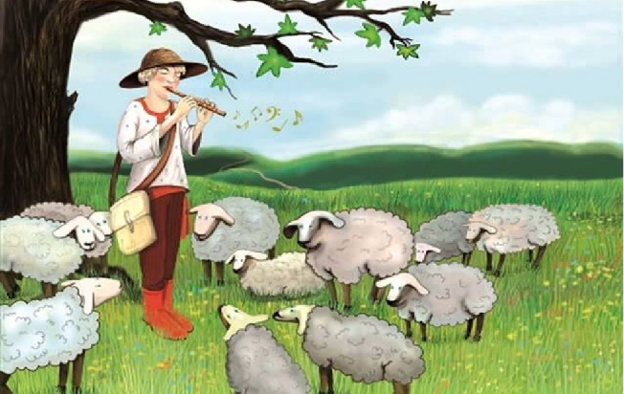

«Капельки»
четко, неторопливо
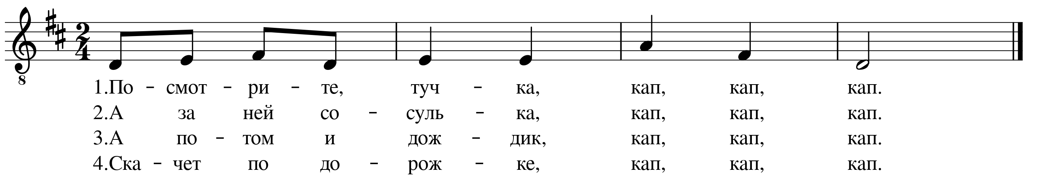Методические рекомендации: Начало распевки исполнять медленно, с каждой фразой ускорять темп. Можно добавить движения по тексту – пальчиком постукивать по ладошке.

«Дождь»
стремительно
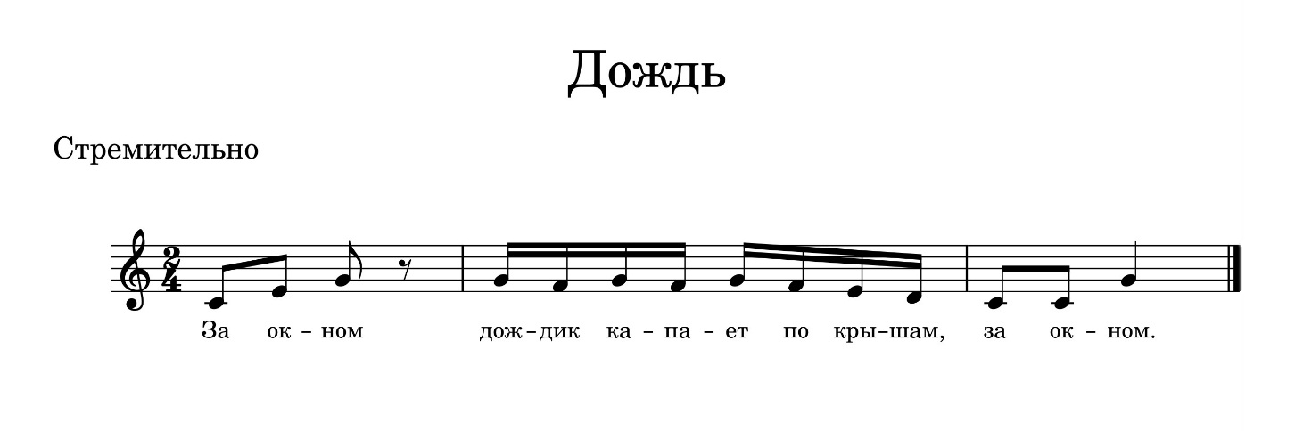

Методические рекомендации: после пения распевки можно использовать треугольник или колокольчик, чтобы показать, как капает дождь.



«Игрушки»
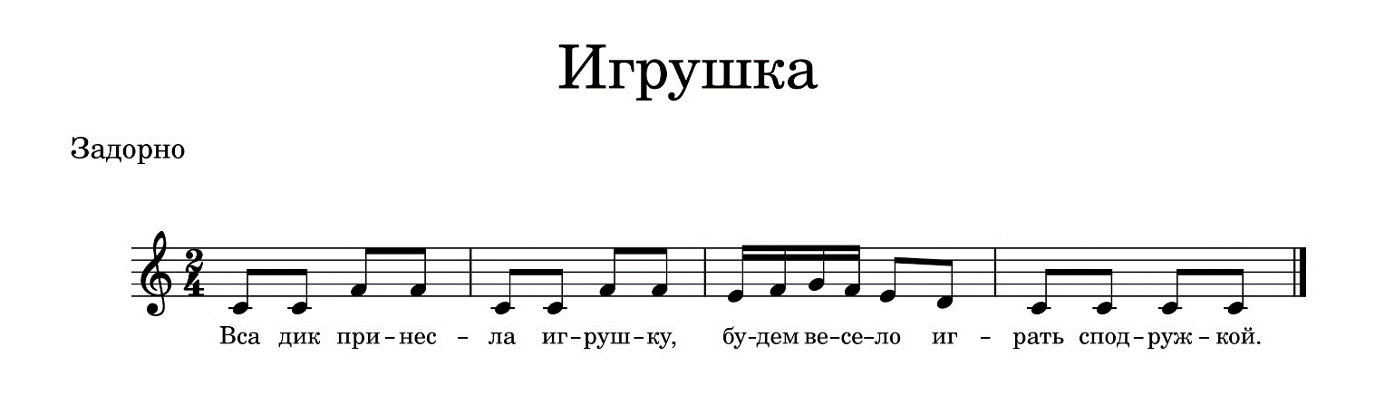
задорно

Методические рекомендации: начинать медленно, задумчиво, постепенно ускоряя.


